TRƯỜNG ĐẠI HỌC CÔNG NGHIỆP HÀ NỘI
TRƯỜNG CÔNG NGHỆ THÔNG TIN VÀ TRUYỀN THÔNG
______________________________

BÁO CÁO ĐỒ ÁN CHUYÊN NGÀNH
HỌC PHẦN ĐỒ ÁN CHUYÊN NGÀNH KĨ THUẬT PHẦN MỀM
ĐỀ TÀI
XÂY DỰNG VÀ PHÁT TRIỂN HỆ THỐNG DỰ TOÁN TRẢ GÓP XE Ô TÔ VINFAST
Giáo viên hướng dẫn: | Hoàng Quang Huy
Nhóm 7 | Lê Xuân Kiên | - 2022604643
 | Nông Thế Hưng | - 2022603844

Hà nội 11/2025

LỜI CẢM ƠN
Trước hết, nhóm 7 xin gửi lời cảm ơn chân thành và sâu sắc đến Thầy Hoàng Quang Huy – giảng viên bộ môn, người đã luôn tận tình hướng dẫn và đồng hành cùng chúng em trong suốt quá trình học tập cũng như thực hiện đề tài này.
Nhờ sự chỉ dạy tâm huyết và phương pháp giảng dạy hiệu quả của thầy, chúng em đã có cơ hội khám phá, phát huy khả năng của bản thân và rèn luyện những kỹ năng cần thiết như thuyết trình, làm việc nhóm và giao tiếp.
Để hoàn thành đề tài, nhóm chúng em đã cùng nhau nghiên cứu, thảo luận và vận dụng các kiến thức đã học kết hợp với các tài liệu tham khảo từ Internet. Chúng em đã nỗ lực hết mình để hoàn thiện bài báo cáo với chất lượng tốt nhất. Tuy nhiên, do giới hạn về thời gian và năng lực, bài làm không tránh khỏi những thiếu sót. Vì vậy, nhóm chúng em rất mong nhận được sự góp ý, nhận xét từ thầy và các bạn để có thể hoàn thiện hơn trong tương lai.
Cuối cùng, nhóm 7 xin kính chúc thầy luôn mạnh khỏe, hạnh phúc và tiếp tục thành công trong sự nghiệp trồng người cao quý!

Mục lục
LỜI CẢM ƠN 2
DANH MỤC HÌNH ẢNH 6
DANH MỤC BẢNG BIỂU 7
CHƯƠNG 1: GIỚI THIỆU ĐỀ TÀI 8
1.1. Lý do chọn đề tài (Tính cấp thiết của đề tài) 8
1.2. Mục tiêu của đề tài 8
1.3. Phạm vi và giới hạn 9
1.4. Phương pháp nghiên cứu 10
1.5. Kết quả dự kiến 11
CHƯƠNG 2: CƠ SỞ LÝ THUYẾT VÀ CÔNG NGHỆ 12
2.1. Tổng quan về hệ thống hướng dịch vụ (SOA) 12
2.1.1. Khái niệm 12
2.1.2. Các đặc điểm chính 12
2.1.3. Mô hình kiến trúc 3 thành phần (SOA Triangle) 12
2.2. Tổng quan về dịch vụ web (Web Services) 13
2.2.1. RESTful API 13
2.2.2. SOAP 14
2.2.3. Lựa chọn cho hệ thống 14
2.3. Kiến thức về tính toán trả góp 14
2.3.1. Các khái niệm cơ bản 14
2.3.2. Công thức tính 15
2.3.3. Bảng chi tiết trả nợ 15
2.4. Công nghệ sử dụng 16
CHƯƠNG 3: PHÂN TÍCH HỆ THỐNG 17
3.1. Khảo sát và Phân tích Yêu cầu 17
3.1.1. Mô tả nghiệp vụ 17
3.1.2. Các bên liên quan (Stakeholders) 21
3.1.3. Yêu cầu chức năng và phi chức năng 22
3.2. Biểu đồ ca sử dụng (Use Case Diagram) 24
3.3. Mô tả chi tiết các Use Case 24
3.3.1. Đặc tả Use Case: Ước tính chi phí trả góp 24
3.3.2. Đặc tả Use Case: Đăng ký nhận tư vấn 26
3.3.3. Đặc tả Use Case: Quản lý sản phẩm (Xe) 30
3.3.4. Đặc tả Use Case: Quản lý nhân viên 33
3.3.5. Đặc tả Use Case: Xem Thống kê và Báo cáo 36
3.3.6. Đặc tả Use Case: Xử lý Yêu cầu Tư vấn 38
3.3.7. Đặc tả usecase đăng nhập 41
3.4 Mô hình hóa Luồng nghiệp vụ qua Biểu đồ Hoạt động (Activity Diagram) 42
3.4.1. Biểu đồ Hoạt động cho luồng "Ước tính trả góp" 42
3.4.2. Biểu đồ Hoạt động cho luồng "Xử lý yêu cầu tư vấn" 43
3.4.3. Biểu đồ Hoạt động cho luồng "Quản lý sản phẩm " 44
3.4.4. Biểu đồ Hoạt động cho luồng "Quản lý nhân viên " 45
3.4.5. Biểu đồ Hoạt động cho luồng "Đăng ký" 46
3.4.6. Biểu đồ Hoạt động cho luồng "Đăng nhập" 47
3.4.7. Biểu đồ Hoạt động cho luồng "thống kê" 48
3.5 Thiết kế Cấu trúc Tĩnh qua Biểu đồ Lớp (Class Diagram) 49
3.5.1. Biểu đồ lớp usecase Ước tính trả góp 49
3.5.2. Biểu đồ lớp usecase đăng ký tư vấn 50
3.5.3. Biểu đồ lớp usecase quản lý xe 51
3.5.4. Biểu đồ lớp usecase quản lý nhân viên 52
3.5.5. Biểu đồ lớp usecase xử lý tư vấn 53
3.6 Biểu đồ trình tự 54
3.6.1. Biểu đồ trình tự ước tính trả góp 54
3.6.2. Biểu đồ trình tự đăng ký tư vấn 55
3.6.3. Biểu đồ trình tự quản lý xe 56
3.6.4. Biểu đồ trình tự quản lý nhân viên 57
3.6.5. Biểu đồ trình tự xử lý tư vấn 58
3.6.6. Biểu đồ trình tự đăng nhập 59
3.6.7. Biểu đồ trình tự Thống kê 60
3.7 Biểu đồ thành phần (Component Diagram) 60
3.8 Biểu đồ triển khai (Deployment Diagram) 61
CHƯƠNG 4: KIỂM THỬ HỆ THỐNG 62
4.1. Mục tiêu và Chiến lược Kiểm thử 62
4.1.1. Mục tiêu kiểm thử 62
4.1.2. Chiến lược kiểm thử 62
4.2. Điều kiện chấp nhận kiểm thử 66
4.3. Kịch bản kiểm thử (Test Case) 66

DANH MỤC HÌNH ẢNH
Hình 1. Biểu đồ luồng Nghiệp vụ Tổng quan Hệ thống ước tính trả góp xe 18
Hình 2.Biểu đồ ca sử dụng 22
Hình 3. Luồng "Ước tính trả góp" 43
Hình 4. Luồng "Xử lý yêu cầu tư vấn" 44
Hình 5. Luồng "Quản lý sản phẩm" 45
Hình 6. Luồng "Quản lý nhân viên" 46
Hình 7. Luồng "Đăng ký" 47
Hình 8. Luồng "Đăng nhập" 48
Hình 9. Luồng "Thống kê" 49
Hình 10. Biểu đồ lớp usecase Ước tính trả góp 50
Hình 11. Biểu đồ lớp usecase đăng ký tư vấn 50
Hình 12. Biểu đồ lớp usecase quản lý xe 51
Hình 13. Biểu đồ lớp usecase quản lý nhân viên 51
Hình 14. Biểu đồ lớp usecase xử lý tư vấn 52
Hình 15. Biểu đồ trình tự ước tính trả góp 53
Hình 16. Biểu đồ trình tự đăng ký tư vấn 54
Hình 17. Biểu đồ trình tự quản lý xe 55
Hình 18. Biểu đồ trình tự quản lý nhân 56
Hình 19. Biểu đồ trình tự xử lý tư vấn 57
Hình 20. Biểu đồ trình tự đăng nhập 58
Hình 21. Biểu đồ trình tự Thống kê 59
Hình 22. 6 Biểu đồ thành phần (Component Diagram) 60
Hình 23. Biểu đồ triển khai (Deployment Diagram) 61

DANH MỤC BẢNG BIỂU
Bảng 1. Ước tính chi phí trả góp 25
Bảng 2. Đăng ký nhận tư vấn 28
Bảng 3. Quản lý sản phẩm 31
Bảng 4. Quản lý nhân viên 34
Bảng 5. Đăng nhập 36
Bảng 6. Xem thống kê và báo cáo 39
Bảng 7. Xử lý Yêu cầu Tư vấn 42
Bảng 8. Đăng nhập 43
Bảng 9. Bảng loại kiểm thử chức năng 64
Bảng 10. Bảng loại kiểm thử giao diện 65
Bảng 11. Bảng đánh giá rủi ro 66
Bảng 12. Bảng công củ kiểm thử 66
Bảng 13. Ước tính Chi phí Trả góp 69

GIỚI THIỆU ĐỀ TÀI

1.1. Lý do chọn đề tài (Tính cấp thiết của đề tài)
Trong bối cảnh thị trường ô tô Việt Nam đang phát triển mạnh mẽ, đặc biệt là với sự vươn lên của thương hiệu VinFast, nhu cầu sở hữu xe hơi của người dân ngày càng gia tăng. Tuy nhiên, việc mua một chiếc xe là một quyết định tài chính lớn, và phần lớn người dùng đều dựa vào các phương án vay trả góp.
Thực tế hiện nay cho thấy, quy trình tìm hiểu chi phí trả góp còn nhiều bất cập. Người dùng thường phải:
- Mất thời gian: Liên hệ trực tiếp với nhiều đại lý hoặc nhân viên ngân hàng khác nhau để nhận báo giá và bảng tính.
- Thông tin không minh bạch: Các bảng tính thủ công (thường bằng Excel) thiếu tính trực quan, khó so sánh, và dễ sai sót.
- Thiếu chủ động: Người dùng không thể tự mình "thử nghiệm" (what-if) các kịch bản tài chính khác nhau (ví dụ: "Nếu tôi trả trước nhiều hơn 30% thì sao?", "Nếu tôi vay trong 5 năm thay vì 7 năm?").
Về mặt kỹ thuật, xu hướng công nghệ đang dịch chuyển mạnh mẽ sang Fintech (Công nghệ Tài chính) và các kiến trúc phần mềm linh hoạt. Các hệ thống lớn không còn xây dựng theo kiểu "nguyên khối" (monolith) mà được chia nhỏ thành các dịch vụ độc lập, giao tiếp với nhau qua API.
Từ những nhu cầu thực tiễn và xu hướng công nghệ đó, đề tài "Xây dựng hệ thống ước tính trả góp xe VinFast" được lựa chọn. Hệ thống này không chỉ cung cấp một công cụ minh bạch, tức thời cho người dùng cuối mà còn là một cơ hội để nghiên cứu và áp dụng kiến trúc hướng dịch vụ (SOA) vào một bài toán thực tế, sử dụng các công nghệ hiện đại như Spring Boot và Vue.js.

1.2. Mục tiêu của đề tài
Đề tài đặt ra các mục tiêu chính và mục tiêu cụ thể như sau:
- Mục tiêu tổng quát: Xây dựng một hệ thống website hoàn chỉnh, cho phép người dùng cuối có thể dễ dàng ước tính chi phí trả góp cho các dòng xe VinFast một cách nhanh chóng, chính xác và trực quan.
- Mục tiêu cụ thể:
  - Nghiên cứu nghiệp vụ: Phân tích và mô hình hóa quy trình tính toán trả góp tài chính (công thức tính lãi, dư nợ giảm dần, các loại phí...).
  - Thiết kế kiến trúc: Áp dụng thành công kiến trúc hướng dịch vụ (SOA), phân tách hệ thống thành các dịch vụ độc lập (như Dịch vụ Sản phẩm, Dịch vụ Tài chính, Dịch vụ Tư vấn) để đảm bảo tính linh hoạt và dễ bảo trì.
  - Phát triển hệ thống:
    - Xây dựng Backend bằng Java Spring Boot, cung cấp các RESTful API.
    - Xây dựng Frontend bằng Vue.js, tạo ra giao diện thân thiện, có khả năng phản hồi tức thì (real-time) khi người dùng thay đổi thông số.
    - Thiết kế và triển khai CSDL (MySQL) để lưu trữ thông tin xe, các gói vay, và thông tin đăng ký tư vấn.
  - Tích hợp dữ liệu: Xây dựng module thu thập dữ liệu (sử dụng Jsoup) để cập nhật thông tin sản phẩm và giá cả.
  - Hỗ trợ nghiệp vụ: Xây dựng chức năng cho phép người dùng đăng ký tư vấn, giúp đại lý VinFast thu thập thông tin khách hàng tiềm năng.

1.3. Phạm vi và giới hạn
- Phạm vi:
  - Hệ thống: Tập trung vào việc xây dựng ứng dụng web.
  - Sản phẩm: Chỉ áp dụng cho các dòng xe ô tô do VinFast sản xuất và kinh doanh tại thị trường Việt Nam.
  - Nghiệp vụ chính:
    - Hiển thị thông tin xe (giá, thông số, hình ảnh).
    - Tính toán ước tính trả góp dựa trên các tham số đầu vào (giá xe, % trả trước, kỳ hạn, lãi suất).
    - Hiển thị lịch trả nợ chi tiết theo từng tháng.
    - Tiếp nhận thông tin đăng ký tư vấn từ người dùng.
    - (Tùy chọn) Module cho phép quản trị viên cập nhật thông tin xe, lãi suất.

- Giới hạn:
  - Hệ thống chỉ cung cấp bảng tính ước tính mang tính chất tham khảo. Không phải là cam kết cho vay từ ngân hàng hay VinFast.
  - Không xử lý các nghiệp vụ tài chính thực tế như: thanh toán điện tử, ký hợp đồng tín dụng trực tuyến, hay thẩm định hồ sơ vay.
  - Lãi suất sử dụng trong hệ thống là lãi suất tham khảo, có thể do quản trị viên tự nhập hoặc thu thập từ nguồn công khai, không kết nối API trực tiếp theo thời gian thực với các ngân hàng.

1.4. Phương pháp nghiên cứu
Để hoàn thành đề tài, các phương pháp nghiên cứu sau sẽ được áp dụng:
- Phương pháp nghiên cứu lý thuyết:
  - Nghiên cứu tổng quan về kiến trúc hướng dịch vụ (SOA), các nguyên lý thiết kế, và các thành phần liên quan.
  - Nghiên cứu sâu về các công nghệ sẽ sử dụng: Spring Boot (Dependency Injection, Spring Data JPA, Spring Web), Vue.js (Components, Reactivity), Jsoup (Web Scraping) và MySQL.
- Phương pháp phân tích và thiết kế hệ thống:
  - Sử dụng UML (Unified Modeling Language) để mô hình hóa hệ thống.
  - Vẽ các biểu đồ chính: Biểu đồ Ca sử dụng (Use Case), Biểu đồ Lớp (Class Diagram), Biểu đồ Hoạt động (Activity Diagram), và Biểu đồ Trình tự (Sequence Diagram).
  - Thiết kế cơ sở dữ liệu (Database Design) bằng cách sử dụng Mô hình Liên kết Thực thể (ERD).
- Phương pháp phát triển phần mềm:
  - Áp dụng mô hình phát triển linh hoạt (Agile) hoặc mô hình Thác nước (Waterfall) ở quy mô nhỏ để quản lý quá trình phát triển.
  - Triển khai theo kiến trúc 3 lớp (Presentation, Business Logic, Data Access).
- Phương pháp kiểm thử và đánh giá:
  - Thực hiện kiểm thử đơn vị (Unit Test) cho các logic nghiệp vụ quan trọng (đặc biệt là hàm tính toán tài chính).
  - Kiểm thử tích hợp (Integration Test) để đảm bảo các API và dịch vụ giao tiếp đúng.
  - Kiểm thử hệ thống (System Test) trên giao diện người dùng để đảm bảo hệ thống hoạt động đúng luồng nghiệp vụ.

1.5. Kết quả dự kiến
Sau khi hoàn thành, đề tài dự kiến sẽ đạt được các kết quả sau:
- Về sản phẩm:
  - Một hệ thống website hoàn chỉnh, chạy ổn định, cho phép người dùng thực hiện chức năng ước tính trả góp xe VinFast một cách chính xác và nhanh chóng.
  - Giao diện người dùng thân thiện, dễ sử dụng, cập nhật kết quả tức thì.
- Về kỹ thuật:
  - Một mô hình kiến trúc hướng dịch vụ (SOA) được áp dụng vào thực tế, cho thấy sự phân tách rõ ràng giữa các dịch vụ.
  - Hệ thống Backend API (Spring Boot) có tài liệu rõ ràng, sẵn sàng cho việc mở rộng hoặc tích hợp với các ứng dụng khác (ví dụ: ứng dụng di động).
- Về tài liệu:
  - Bản báo cáo tốt nghiệp hoàn chỉnh, trình bày chi tiết từ quá trình khảo sát, phân tích, thiết kế đến triển khai và kiểm thử.
  - Bộ tài liệu thiết kế UML và thiết kế cơ sở dữ liệu (ERD).
  - Mã nguồn (source code) của dự án.

CƠ SỞ LÝ THUYẾT VÀ CÔNG NGHỆ

2.1. Tổng quan về hệ thống hướng dịch vụ (SOA)

2.1.1. Khái niệm
Kiến trúc Hướng dịch vụ (Service-Oriented Architecture - SOA) không phải là một công nghệ cụ thể, mà là một triết lý thiết kế kiến trúc phần mềm. Mục tiêu của nó là phân tách một ứng dụng lớn, nguyên khối (monolith) thành một tập hợp các dịch vụ nhỏ hơn, có thể tái sử dụng.
Các dịch vụ này là các khối chức năng độc lập, giao tiếp với nhau qua mạng thông qua các giao diện (interface) được định nghĩa rõ ràng, bất kể chúng được viết bằng ngôn ngữ lập trình hay chạy trên nền tảng nào.

2.1.2. Các đặc điểm chính
- Kết nối lỏng (Loose Coupling): Các dịch vụ được thiết kế để giảm thiểu sự phụ thuộc lẫn nhau. Dịch vụ "tiêu thụ" (consumer) không cần biết logic bên trong của dịch vụ "cung cấp" (provider), nó chỉ cần biết cách gọi giao diện. Điều này giúp việc thay đổi, nâng cấp một dịch vụ không làm sập toàn bộ hệ thống.
- Tính tái sử dụng (Reusability): Một dịch vụ sau khi được xây dựng có thể được tái sử dụng bởi nhiều ứng dụng khác nhau. Ví dụ trong đề tài, FinanceService (dịch vụ tính toán tài chính) có thể được tái sử dụng cho cả ứng dụng web và ứng dụng di động trong tương lai.
- Tính độc lập (Autonomy): Mỗi dịch vụ có thể được phát triển, triển khai, và quản lý một cách độc lập.
- Tính khả khám phá (Discoverability): Các dịch vụ có thể được đăng ký vào một "danh bạ" (Service Registry), cho phép các ứng dụng khác tìm kiếm và sử dụng khi cần.

2.1.3. Mô hình kiến trúc 3 thành phần (SOA Triangle)
Mô hình SOA cổ điển bao gồm ba vai trò chính, hoạt động như một tam giác:
- Nhà cung cấp Dịch vụ (Service Provider):
  - Là thành phần sở hữu và chịu trách nhiệm triển khai logic nghiệp vụ.
  - Nó tạo ra dịch vụ và công bố giao diện của nó lên Service Registry.
  - Trong đề tài của bạn: Đây chính là các ứng dụng Spring Boot (ví dụ: ProductService, FinanceService).
- Người tiêu thụ Dịch vụ (Service Consumer):
  - Là ứng dụng hoặc thành phần cần sử dụng một dịch vụ.
  - Nó tìm kiếm dịch vụ trên Service Registry, sau đó "ràng buộc" (bind) và gọi dịch vụ đó.
  - Trong đề tài của bạn: Đây chính là ứng dụng Frontend (Vue.js) chạy trên trình duyệt của người dùng.
- Danh bạ Dịch vụ (Service Registry):
  - Hoạt động như một cuốn "danh bạ điện thoại" cho các dịch vụ. Nó lưu trữ thông tin về các dịch vụ có sẵn (địa chỉ, giao diện).
  - Công nghệ ví dụ: Eureka, Consul. (Trong phạm vi đề tài của bạn, API Gateway có thể đóng vai trò đơn giản hóa việc này).

2.2. Tổng quan về dịch vụ web (Web Services)
Nếu SOA là triết lý, thì Web Services chính là các công nghệ phổ biến nhất để hiện thực hóa triết lý đó. Đây là các phương thức cho phép các dịch vụ giao tiếp với nhau qua các giao thức web tiêu chuẩn (như HTTP).

2.2.1. RESTful API
REST (Representational State Transfer) là một kiểu kiến trúc để thiết kế các ứng dụng có khả năng giao tiếp qua mạng. RESTful API là các dịch vụ web tuân thủ các nguyên tắc của REST.
- Đặc điểm:
  - Sử dụng các phương thức HTTP tiêu chuẩn một cách rõ ràng: GET (để lấy dữ liệu), POST (để tạo mới), PUT (để cập nhật), DELETE (để xóa).
  - Sử dụng URI (Uniform Resource Identifier) để xác định tài nguyên. Ví dụ: /api/cars/vf8.
  - Phi trạng thái (Stateless): Mỗi yêu cầu từ client đến server phải chứa tất cả thông tin mà server cần để hiểu và xử lý yêu cầu đó. Server không lưu trữ bất kỳ trạng thái nào của client.
- Định dạng dữ liệu: Thường sử dụng JSON (JavaScript Object Notation), một định dạng dữ liệu nhẹ, dễ đọc, và đặc biệt phù hợp với các ứng dụng web JavaScript (như Vue.js).

2.2.2. SOAP
SOAP (Simple Object Access Protocol) là một giao thức dựa trên XML, có tính quy chuẩn và chặt chẽ hơn REST.
- Đặc điểm:
  - Tất cả các yêu cầu và phản hồi đều được đóng gói trong các tệp tin XML phức tạp theo một cấu trúc (envelope) nghiêm ngặt.
  - Thường dựa vào một tệp mô tả dịch vụ gọi là WSDL (Web Services Description Language).
  - Có các tiêu chuẩn tích hợp sẵn cho bảo mật và giao dịch (WS-Security), khiến nó nặng nề nhưng an toàn cho các hệ thống doanh nghiệp (enterprise).

2.2.3. Lựa chọn cho hệ thống
Đề tài này lựa chọn sử dụng RESTful API với định dạng JSON. Lý do là:
- Hiệu suất: REST/JSON nhẹ hơn, tốn ít băng thông hơn so với SOAP/XML.
- Tính tương thích: Cực kỳ dễ dàng tích hợp với các framework JavaScript hiện đại như Vue.js. Vue.js có thể xử lý trực tiếp các đối tượng JSON mà không cần qua các bước phân tích cú pháp phức tạp như XML.
- Tính linh hoạt: Phù hợp với bản chất nhanh, linh hoạt của một ứng dụng web hướng tới người dùng cuối.

2.3. Kiến thức về tính toán trả góp
Đây là logic nghiệp vụ cốt lõi của FinanceService. Hầu hết các khoản vay trả góp hiện nay đều áp dụng phương pháp tính lãi trên dư nợ giảm dần.

2.3.1. Các khái niệm cơ bản
- P (Principal): Số tiền vay ban đầu (Giá xe - Số tiền trả trước).
- r (rate): Lãi suất cho một kỳ trả nợ. Lưu ý quan trọng: Đây là lãi suất tháng, được tính bằng cách lấy lãi suất năm chia cho 12. Ví dụ: Lãi suất 12%/năm thì r = 12% / 12 = 1% = 0.01.
- n (number of periods): Tổng số kỳ trả nợ (tổng số tháng vay). Ví dụ: Vay 5 năm thì n = 5 * 12 = 60 tháng.
- M (Monthly Payment): Số tiền cố định bạn phải trả hàng tháng.

2.3.2. Công thức tính
Công thức 1: Tính số tiền trả góp cố định hàng tháng:
$M = P×\frac{{r (1+r)}^{n}}{{(1+r)}^{n} - 1)}$
Công thức 2: Bóc tách Lãi và Gốc cho từng tháng:
Sau khi có số tiền M cố định hàng tháng, bạn cần tính xem trong số tiền đó, bao nhiêu là để trả lãi và bao nhiêu là để trả gốc. Việc này cần thực hiện cho từng tháng vì số tiền lãi sẽ giảm dần theo thời gian.
Gọi:
- $"L_{k}"$​: Tiền lãi phải trả trong tháng thứ k (Lãi suất tháng nhân với dư nợ còn lại): $L_{k} = D_{(k-1)} × r$
- $G_{k}$ ​: Tiền gốc phải trả trong tháng thứ k (Lấy tổng tiền trả góp trừ đi tiền lãi): $G_{k}$ = M - $L_{k}$
- $D_{k-1}$ ​: Dư nợ còn lại từ cuối tháng trước (Lấy dư nợ cũ trừ đi tiền gốc vừa trả): $D_{k}$ = $D_{(k-1) }$- $G_{k}$(Với tháng đầu tiên, $D_{0}$​=P)

2.3.3. Bảng chi tiết trả nợ
Công thức 1: Tính số tiền trả góp cố định hàng tháng:
$M = P×\frac{{r (1+r)}^{n}}{{(1+r)}^{n} - 1)}$
Công thức 2: Bóc tách Lãi và Gốc cho từng tháng:
Sau khi có số tiền M cố định hàng tháng, bạn cần tính xem trong số tiền đó, bao nhiêu là để trả lãi và bao nhiêu là để trả gốc. Việc này cần thực hiện cho từng tháng vì số tiền lãi sẽ giảm dần theo thời gian.
Gọi:
- $"L_{k}"$​: Tiền lãi phải trả trong tháng thứ k (Lãi suất tháng nhân với dư nợ còn lại): $L_{k} = D_{(k-1)} × r$
- $G_{k}$ ​: Tiền gốc phải trả trong tháng thứ k (Lấy tổng tiền trả góp trừ đi tiền lãi): $G_{k}$ = M - $L_{k}$
- $D_{k-1}$ ​: Dư nợ còn lại từ cuối tháng trước (Lấy dư nợ cũ trừ đi tiền gốc vừa trả): $D_{k}$ = $D_{(k-1) }$- $G_{k}$(Với tháng đầu tiên, $D_{0}$​=P)

2.4. Công nghệ sử dụng
Đề tài lựa chọn một ngăn xếp công nghệ (technology stack) hiện đại, hiệu suất cao để xây dựng hệ thống:
- Backend: Java 17+ & Spring Boot 3+
  - Lý do: Spring Boot là framework mạnh mẽ và phổ biến nhất để xây dựng các RESTful API trong hệ sinh thái Java. Nó cung cấp cơ chế Dependency Injection (DI), Spring Data JPA (giúp tương tác với CSDL cực kỳ đơn giản), và Spring Web để tạo các controller.
- Frontend: Vue.js (hoặc ReactJS/Angular)
  - Lý do: Lựa chọn Vue.js vì đây là một framework JavaScript tiến bộ (progressive), nhẹ nhàng, có đường cong học tập (learning curve) thấp, và khả năng phản ứng (reactivity) cao. Điều này hoàn hảo cho việc xây dựng giao diện người dùng có khả năng cập nhật tức thì (như khi kéo thanh trượt % trả trước).
- Cơ sở dữ liệu: MySQL
  - Lý do: Là hệ quản trị cơ sở dữ liệu quan hệ (RDBMS) mã nguồn mở phổ biến, ổn định, và được Spring Data JPA hỗ trợ đầy đủ.
- Thu thập dữ liệu: Jsoup
  - Lý do: Jsoup là một thư viện Java chuyên dụng để phân tích cú pháp (parse) HTML. Nó cung cấp các API tiện lợi (tương tự CSS selector) để trích xuất dữ liệu (tên xe, giá, thông số) từ các trang web một cách hiệu quả.
- Quản lý API: API Gateway (ví dụ: Spring Cloud Gateway)
  - Lý do: Đóng vai trò là "cổng vào" duy nhất cho toàn bộ hệ thống. Nó xử lý các tác vụ chung như định tuyến (routing) yêu cầu từ Frontend đến các service tương ứng, xác thực, và bảo mật, giúp các service backend tập trung vào đúng nghiệp vụ của mình.

PHÂN TÍCH HỆ THỐNG

3.1. Khảo sát và Phân tích Yêu cầu
Để xây dựng một hệ thống phần mềm đáp ứng đúng nhu cầu thực tế, bước khảo sát và phân tích yêu cầu đóng vai trò nền tảng. Trong chương này, chúng tôi tập trung vào việc làm rõ các quy trình nghiệp vụ liên quan đến việc tư vấn và mua xe trả góp, xác định rõ các đối tượng sẽ sử" dụng hệ thống và từ đó rút ra các yêu cầu chức năng, phi chức năng cụ thể làm kim chỉ nam cho quá trình thiết kế.

3.1.1. Mô tả nghiệp vụ

Nghiệp vụ thực tế (Quy trình tư vấn trả góp truyền thống)
Hiện tại, quy trình tư vấn trả góp xe VinFast (và các hãng xe khác) tại các đại lý thường diễn ra theo các bước thủ công, thiếu tính tức thời:
- Người dùng có nhu cầu, tìm hiểu thông tin sơ bộ trên website.
- Người dùng để lại thông tin hoặc chủ động gọi điện/đến showroom để yêu cầu tư vấn trả góp.
- Nhân viên tư vấn (NVTV) tiếp nhận yêu cầu, hỏi các thông số mong muốn của người dùng (dòng xe, muốn trả trước bao nhiêu, vay trong mấy năm...).
- NVTV sử dụng một bảng tính Excel nội bộ, nhập các thông số và lãi suất tham khảo từ ngân hàng đối tác.
- NVTV xuất bảng tính ra file PDF (hoặc chụp ảnh) và gửi lại cho người dùng qua Zalo/Email.
- Nếu người dùng muốn thay đổi một thông số (ví dụ: "nếu tôi trả trước thêm 100 triệu thì sao?"), toàn bộ quy trình từ bước 3 phải lặp lại.
Quy trình này tồn tại nhiều nhược điểm: tốn thời gian cho cả hai bên, thiếu minh bạch, dễ sai sót do nhập liệu thủ công, và tạo ra trải nghiệm không tốt cho khách hàng. NVTV cũng mất nhiều công sức cho các khách hàng "chỉ hỏi cho biết", làm giảm hiệu suất.

Nghiệp vụ đề xuất của hệ thống
Hệ thống được thiết kế để tối ưu hóa hành trình mua xe trả góp, kết nối liền mạch giữa trải nghiệm Online của khách hàng và quy trình tư vấn Offline của nhân viên. Quy trình cụ thể như sau:

Tiếp cận và Tùy chỉnh (Phía Khách truy cập/Khách hàng)
- Truy cập & Lựa chọn: "Khách truy cập" (bao gồm cả khách vãng lai chưa đăng nhập) truy cập vào công cụ "Ước tính trả góp" trên website, lựa chọn dòng xe và phiên bản mong muốn. Hệ thống tự động trích xuất giá niêm yết từ cơ sở dữ liệu.
- Tính toán Real-time: Người dùng sử dụng các thanh trượt (slider) hoặc ô nhập liệu để tùy chỉnh linh hoạt các thông số tài chính: Số tiền trả trước (20-90%), Thời gian vay (1-8 năm), Ngân hàng(Lãi xuất của ngân hàng đó).
- Phản hồi thông minh: Ngay lập tức, hệ thống tự động tính toán và hiển thị:
  - Số tiền gốc + lãi phải trả hàng tháng.
  - Bảng lịch trả nợ chi tiết (Dư nợ giảm dần).
2. Đa dạng hóa Quyết định (Phân nhánh hành động) Sau khi tìm được phương án tài chính ưng ý, Khách hàng có 03 lựa chọn hành động (tương ứng với các nhánh trong biểu đồ Activity):
- Lựa chọn A - Lưu trữ: Tải bảng tính dòng tiền chi tiết dưới dạng file PDF/Excel để tham khảo.
- Lựa chọn B - Cần hỗ trợ: Nhấn nút "Gửi yêu cầu tư vấn". Hệ thống yêu cầu nhập thông tin liên hệ cơ bản.
- Lựa chọn C - Mua ngay: Nhấn nút "Đặt cọc trực tuyến" (Yêu cầu đăng nhập/đăng ký tài khoản) để giữ xe và khuyến mãi ngay lập tức.
3. Xử lý Tự động & Kết nối (Phía Hệ thống)
- Hệ thống ghi nhận thông tin khách hàng tiềm năng (Lead) kèm theo toàn bộ kịch bản tài chính mà họ đã cấu hình (ví dụ: Khách A muốn vay 80% trong 5 năm tại ngân hàng X).
- Gửi thông báo thời gian thực (Real-time Notification) đến tài khoản của nhân viên phụ trách.
4. Tư vấn chuyên sâu & Chốt đơn (Phía Tư vấn bán hàng)
- Tiếp nhận: Nhân viên "Tư vấn bán hàng" nhận thông báo và xem lại chi tiết hồ sơ tài chính khách đã chọn trên hệ thống.
- Xử lý nghiệp vụ:
  - Với khách gửi yêu cầu: Nhân viên chủ động liên hệ tư vấn hồ sơ tín dụng dựa trên nhu cầu vay đã biết trước.
  - Với khách đã cọc: Nhân viên tiến hành xác nhận giao dịch, hỗ trợ thủ tục ngân hàng và chuyển trạng thái sang "Tạo hợp đồng" để hoàn tất quy trình bán hàng.
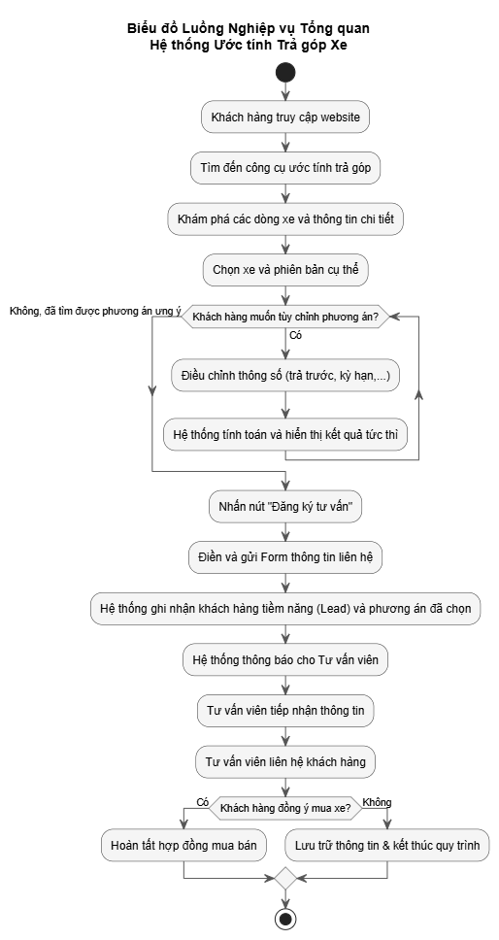
Hình 1. Biểu đồ luồng Nghiệp vụ Tổng quan Hệ thống ước tính trả góp xe

3.1.2. Các bên liên quan (Stakeholders)
Hệ thống được thiết kế để phục vụ ba nhóm tác nhân chính, mỗi nhóm đóng vai trò cụ thể trong quy trình vận hành và khai thác dữ liệu:
Khách hàng (Bao gồm Khách truy cập & Khách hàng thành viên)
- Vai trò: Là người dùng cuối (End-user), trung tâm của hệ thống, có nhu cầu tìm hiểu, ước tính chi phí và mua xe.
- Nhu cầu & Mong muốn:
  - Tự chủ thông tin: Cần một công cụ tính toán tài chính trực quan, minh bạch (Real-time) để tự do so sánh các kịch bản trả góp (trả trước bao nhiêu, vay bao lâu) mà không chịu áp lực từ nhân viên bán hàng.
  - Trải nghiệm liền mạch: Mong muốn thực hiện trọn vẹn quy trình từ tìm hiểu, tư vấn sản phẩm, đăng ký lái thử đến đặt cọc trực tuyến ngay trên nền tảng web khi đã tìm được phương án ưng ý.
Tư vấn bán hàng (Sales Consultant)
- Vai trò: Là người dùng nội bộ, chịu trách nhiệm tiếp nhận "Lead" (khách hàng tiềm năng) từ hệ thống và chuyển đổi thành đơn hàng thành công.
- Nhu cầu & Mong muốn:
  - Thông tin chuyên sâu: Thay vì chỉ nhận được số điện thoại, họ cần hệ thống cung cấp chi tiết "Hồ sơ tài chính" mà khách hàng đã cấu hình trước đó (Ví dụ: Khách A quan tâm xe VF8, muốn vay 80% trong 5 năm).
  - Công cụ hỗ trợ: Cần giao diện quản lý (Dashboard) để nhận, theo dõi trạng thái khách hàng (Mới, Đang tư vấn, Đã cọc), nhận thông báo khi có giao dịch mới và hỗ trợ khách hàng hoàn thiện thủ tục ngân hàng/hợp đồng nhanh chóng.
Quản lý nghiệp vụ (Business Manager)
- Vai trò: Là người quản trị vận hành, đảm bảo dữ liệu hệ thống luôn chính xác và giám sát hiệu quả kinh doanh.
- Nhu cầu & Mong muốn:
  - Quản trị sản phẩm & Giá: Cần quyền truy cập để cập nhật giá niêm yết, các phiên bản xe và chương trình khuyến mãi theo thời gian thực.
  - Cấu hình tham số tài chính: Quản lý danh sách Ngân hàng liên kết và cập nhật các gói lãi suất tham khảo để công cụ tính toán trả góp luôn chính xác với thực tế.
  - Quản trị nhân sự & Đối tác: Tạo và phân quyền tài khoản cho nhân viên Tư vấn bán hàng; Quản lý danh sách các đại lý phân phối phụ tùng.
  - Báo cáo ra quyết định: Xem các báo cáo thống kê về lượng truy cập, tỷ lệ chuyển đổi từ "Ước tính" sang "Đặt cọc", và hiệu suất làm việc của đội ngũ tư vấn.

3.1.3. Yêu cầu chức năng và phi chức năng

Yêu cầu chức năng (Functional Requirements)
Các chức năng hệ thống bắt buộc phải thực hiện để đáp ứng quy trình nghiệp vụ, được phân nhóm theo các tác nhân trong sơ đồ Use Case:
1. Đối với Khách truy cập & Khách hàng (Customer)
- Tra cứu sản phẩm: Hệ thống phải hiển thị danh sách các dòng xe, phiên bản chi tiết, giá niêm yết và thông số kỹ thuật (lấy từ CSDL).
- Ước tính trả góp (Tính năng cốt lõi):
  - Cho phép người dùng tùy chỉnh tham số: Số tiền trả trước (%), Thời hạn vay (Năm), Ngân hàng cho vay(%/Năm).
  - Hiển thị kết quả: Tính toán và hiển thị ngay lập tức (Real-time) số tiền trả hàng tháng và bảng lịch trả nợ chi tiết (dư nợ giảm dần).
  - Xuất dữ liệu: Cho phép người dùng tải bảng tính dòng tiền về thiết bị (định dạng PDF/Excel).
- Tương tác dịch vụ:
  - Đăng ký lái thử: Cung cấp biểu mẫu để người dùng chọn dòng xe và thời gian muốn trải nghiệm.
  - Gửi yêu cầu tư vấn: Cho phép gửi thông tin liên hệ để nhân viên hỗ trợ.
- Giao dịch trực tuyến:
  - Đặt cọc trực tuyến: Khách hàng (đã đăng nhập) có thể thực hiện đặt cọc giữ xe.
  - Thanh toán Online: Tích hợp cổng thanh toán để xử lý giao dịch đặt cọc an toàn.
  - Xem lịch sử: Khách hàng xem lại được lịch sử các lần đặt cọc và trạng thái xử lý.
2. Đối với Tư vấn bán hàng (Sales Consultant)
- Quản lý Lead (Khách tiềm năng):
  - Nhận thông báo khi có yêu cầu tư vấn hoặc đơn đặt cọc mới.
  - Xem chi tiết phương án tài chính mà khách hàng đã cấu hình (Ví dụ: Khách chọn vay 80% trong 5 năm).
- Nghiệp vụ bán hàng:
  - Tiếp nhận đặt cọc: Xác nhận các khoản cọc đã thanh toán thành công.
  - Đăng ký lái thử: Hỗ trợ nhập liệu đăng ký lái thử thay cho khách hàng (nếu khách liên hệ qua điện thoại).
  - Tạo hợp đồng: Chức năng soạn thảo và lưu trữ hợp đồng mua bán trên hệ thống.
  - Cập nhật trạng thái: Chuyển đổi trạng thái khách hàng (Mới -> Đang tư vấn -> Chốt đơn/Hủy).
3. Đối với Quản lý nghiệp vụ (Business Manager)
- Quản lý sản phẩm: Thêm/Sửa/Xóa thông tin xe, giá bán, phiên bản và hình ảnh.
- Quản lý tài chính: Cập nhật danh sách Ngân hàng liên kết và các gói lãi suất tham khảo để công cụ tính toán hoạt động chính xác.
- Quản lý nhân sự: Tạo tài khoản, phân quyền và khóa/mở khóa tài khoản cho Tư vấn bán hàng.
- Báo cáo thống kê: Xem biểu đồ doanh thu, số lượng xe bán ra, và số lượng Lead thu được từ công cụ dự toán.
4. Đối với Quản trị viên hệ thống (System Admin)
- Quản trị kỹ thuật: Xem nhật ký hệ thống (System Logs) để theo dõi lỗi và hoạt động đăng nhập, đảm bảo an toàn thông tin.

Yêu cầu phi chức năng (Non-Functional Requirements)
Các tiêu chí về chất lượng và ràng buộc kỹ thuật của hệ thống:
- Hiệu năng (Performance):
  - Tốc độ phản hồi của chức năng "Ước tính trả góp" phải dưới 500ms (gần như tức thời) ngay cả khi thay đổi thanh trượt liên tục.
  - Hệ thống chịu tải được ít nhất 100 người dùng truy cập cùng lúc (Concurrency).
- Tính chính xác (Accuracy):
  - Công thức tính toán lãi suất (theo dư nợ giảm dần hoặc dư nợ ban đầu) phải chính xác tuyệt đối đến từng đơn vị tiền tệ, khớp với bảng tính của Ngân hàng.
- Tính bảo mật (Security):
  - Mật khẩu người dùng và nhân viên phải được mã hóa (Hashing).
  - Giao dịch thanh toán phải tuân thủ chuẩn bảo mật (SSL/TLS).
  - Phân quyền (RBAC) chặt chẽ: Tư vấn viên không được sửa giá xe, Khách hàng không được xem dữ liệu của khách hàng khác.
- Tính khả dụng (Availability):
  - Hệ thống hoạt động ổn định 24/7 để phục vụ nhu cầu tra cứu của khách hàng bất kể thời gian.
- Tính tương thích (Compatibility):
  - Giao diện (UI) phải thiết kế theo chuẩn Responsive Design, hiển thị tốt trên mọi thiết bị: PC, Laptop, Tablet và Smartphone.
- Tính dễ bảo trì (Maintainability):
  - Hệ thống xây dựng theo kiến trúc hướng dịch vụ (SOA) hoặc mô hình MVC, tách biệt rõ ràng giữa logic tính toán, giao diện và cơ sở dữ liệu để dễ dàng nâng cấp gói lãi suất mới mà không cần sửa lại code lõi.

3.2. Biểu đồ ca sử dụng (Use Case Diagram)
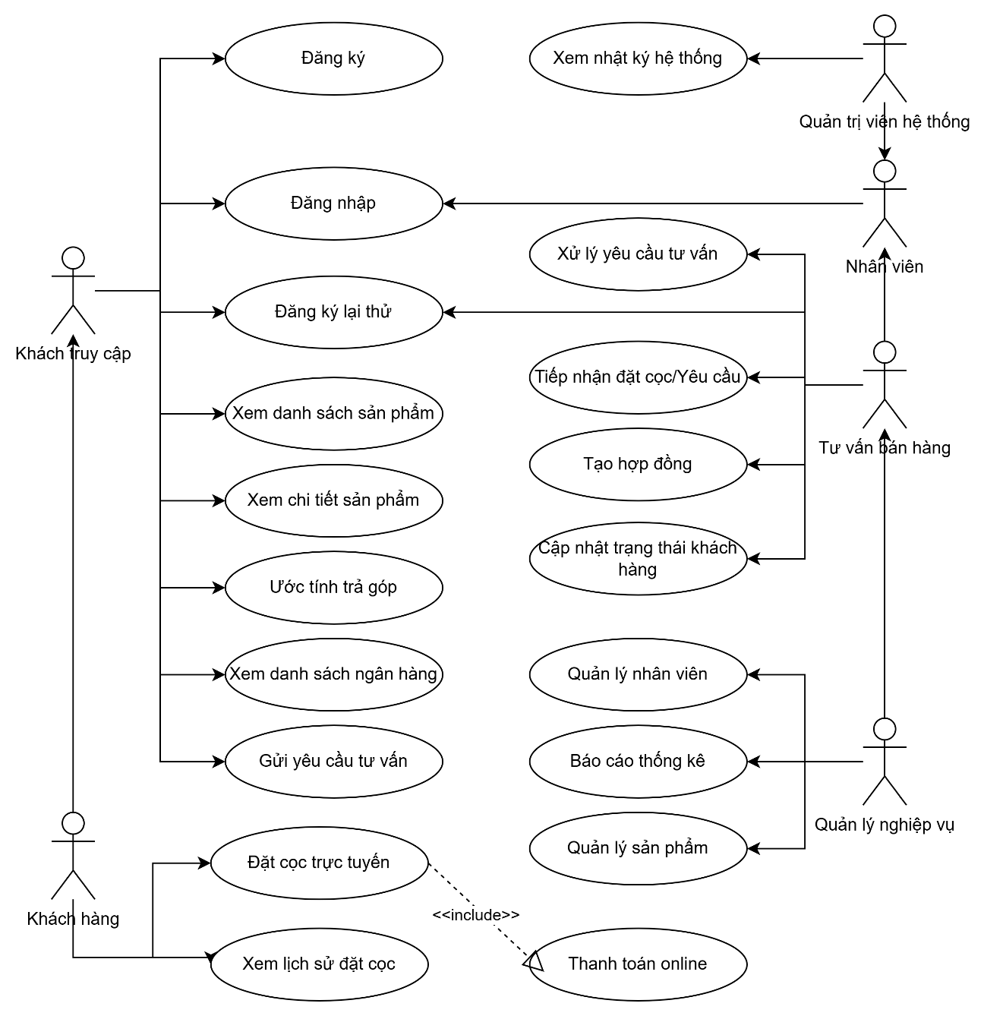
Hình 2.Biểu đồ ca sử dụng

3.3. Mô tả chi tiết các Use Case

3.3.1. Đặc tả Use Case: Ước tính chi phí trả góp
Thuộc tính | Mô tả chi tiết
Tên Use Case | Ước tính chi phí trả góp
Tác nhân (Actor) | người dùng
Mô tả vắn tắt | Use case này cho phép khách hàng lựa chọn một mẫu xe VinFast, tùy chỉnh các thông số tài chính và nhận lại một bảng ước tính lịch trả nợ chi tiết một cách tức thì.
Tiền điều kiện | Các bảng car_models, car_variants, car_images, banks, loan_policies đã có sẵn dữ liệu.
Luồng sự kiện cơ bản | 1. Use case bắt đầu khi Khách hàng truy cập vào trang "Dự toán chi phí trả góp".  2. Hệ thống ĐỌC từ bảng car_models và car_variants để lấy thông tin của một mẫu xe mặc định, sau đó hiển thị ra giao diện.  3. Khách hàng chọn một Mẫu xe và Phiên bản xe khác từ danh sách. Để điền vào danh sách "Mẫu xe", hệ thống ĐỌC tất cả bản ghi từ bảng car_models. Khi một mẫu xe được chọn, hệ thống ĐỌC từ bảng car_variants để lọc ra các phiên bản tương ứng.  4. Hệ thống ngay lập tức cập nhật lại giao diện. Hệ thống ĐỌC cột price từ bảng car_variants để hiển thị giá niêm yết.Hệ thống ĐỌC từ bảng car_images để lấy image_url và hiển thị hình ảnh  5. Khách hàng điều chỉnh các thông số: Mức trả trước (%), Thời hạn vay (năm), Lãi suất tạm tính (%). Để điền vào danh sách "Ngân hàng", hệ thống ĐỌC từ bảng banks và loan_policies.  6. Với mỗi lần thay đổi, hệ thống gửi yêu cầu tính toán đến máy chủ.Backend nhận yêu cầu, ĐỌC các thông số như interest_rate_percent từ bảng loan_policies dựa trên ngân hàng người dùng đã chọn.  Backend thực hiện tính toán (không tương tác CSDL) và trả kết quả về.  7. Luồng sự kiện lặp lại từ bước 5.
Luồng rẽ nhánh | 1. Nếu Khách hàng nhập một giá trị không hợp lệ: Hệ thống hiển thị lỗi (Không tương tác CSDL).  2. Nếu máy chủ không thể phản hồi: Hệ thống hiển thị lỗi chung (Không tương tác CSDL).
Các yêu cầu đặc biệt | 1. Tốc độ phản hồi phải gần như tức thời (< 500ms).  2. Công thức tính lãi phải tuân thủ quy tắc tính trên dư nợ giảm dần.
Hậu điều kiện | Khách hàng có được một phương án tài chính chi tiết. Nếu khách hàng chọn "Đăng ký tư vấn", hệ thống sẽ thực hiện thao tác GHI một bản ghi mới vào bảng consultation_requests.
Bảng 1. Ước tính chi phí trả góp

3.3.2. Đặc tả Use Case: Đăng ký nhận tư vấn
Thuộc tính | Mô tả chi tiết
Tên Use Case | Đăng ký nhận tư vấn
Tác nhân (Actor) | người dùng
Mô tả vắn tắt | Use case này cho phép khách hàng, sau khi đã tìm được một phương án trả góp phù hợp, có thể để lại thông tin liên hệ để được đội ngũ kinh doanh của VinFast tư vấn trực tiếp và chuyên sâu hơn.
Tiền điều kiện | Khách hàng đang xem một phương án trả góp chi tiết trên trang dự toán.
Luồng sự kiện cơ bản | 1. Use case bắt đầu khi Khách hàng nhấn vào nút "Đăng ký tư vấn" trên trang dự toán chi phí.  2. Hệ thống hiển thị một biểu mẫu (form) yêu cầu các thông tin cá nhân bắt buộc: Họ và tên, Số điện thoại, Tỉnh/Thành…  3. Khách hàng điền đầy đủ và chính xác thông tin vào các trường trong form.  4. Khách hàng nhấn nút "Gửi yêu cầu".  5. Hệ thống (Frontend) tiến hành xác thực dữ liệu phía người dùng, đảm bảo các trường bắt buộc không bị bỏ trống và thông tin đúng định dạng (ví dụ: định dạng số điện thoại).  7. Hệ thống (Backend) nhận dữ liệu, xác thực lại và thực hiện thao tác GHI một bản ghi mới vào bảng consultation_requests.  8. Hệ thống (Backend) kích hoạt một quy trình thông báo đến đội ngũ tư vấn viên (ví dụ: gửi email hoặc thông báo trên một dashboard nội bộ).  9. Backend trả về thông báo thành công. Frontend hiển thị một lời cảm ơn và xác nhận yêu cầu đã được gửi. Use case kết thúc.
Luồng rẽ nhánh | 1. Tại bước 5, nếu một hoặc nhiều trường thông tin không hợp lệ, hệ thống sẽ hiển thị thông báo lỗi chi tiết ngay tại trường đó và không cho phép gửi đi. Luồng sự kiện quay lại bước 3.  2. Tại bước 7, nếu Backend không thể lưu dữ liệu vào cơ sở dữ liệu do lỗi hệ thống (ví dụ: mất kết nối CSDL), nó sẽ trả về mã lỗi. Frontend sẽ hiển thị thông báo chung như "Đã có lỗi xảy ra, vui lòng thử lại sau." và giữ nguyên thông tin trên form.
Các yêu cầu đặc biệt | 1. Dữ liệu cá nhân của khách hàng phải được bảo mật trong quá trình truyền tải và lưu trữ.  2. Thời gian phản hồi của hệ thống từ lúc khách hàng nhấn "Gửi yêu cầu" đến khi nhận được thông báo xác nhận phải dưới 2 giây trong điều kiện mạng thông thường.
Hậu điều kiện | 1. Thông tin yêu cầu của khách hàng cùng với phương án tài chính họ quan tâm được lưu thành công vào bảng consultation_requests.  2. Khách hàng nhận được phản hồi xác nhận trên giao diện.
Điểm mở rộng | 1. Hệ thống có thể tích hợp với một hệ thống Quản lý Quan hệ Khách hàng (CRM) để tự động tạo một khách hàng tiềm năng (Lead) mới.  2. Cho phép khách hàng chọn một khung giờ phù hợp để nhận cuộc gọi tư vấn.
Bảng 2. Đăng ký nhận tư vấn

3.3.3. Đặc tả Use Case: Quản lý sản phẩm (Xe)
Thuộc tính | Mô tả chi tiết
Tên Use Case | Quản lý sản phẩm (Xe)
Tác nhân (Actor) | Người quản lý
Mô tả vắn tắt | Cung cấp cho Quản trị viên các công cụ cần thiết để thêm, xem, cập nhật và xóa thông tin về các dòng xe, phiên bản xe và các dữ liệu liên quan trong hệ thống.
Tiền điều kiện | Quản trị viên đã đăng nhập vào hệ thống quản trị.
Luồng sự kiện | Chức năng "Thêm mới sản phẩm":  1. Quản trị viên chọn chức năng "Thêm mới Dòng xe".  2. Hệ thống hiển thị form yêu cầu thông tin: Tên dòng xe, Danh mục, Kiểu dáng, Trạng thái.  3. Quản trị viên điền thông tin và nhấn "Lưu".  4. Hệ thống xác thực và GHI một bản ghi mới vào bảng car_models (hoặc car_variants).  5. Hệ thống hiển thị thông báo thành công.  Chức năng "Xem danh sách và chi tiết sản phẩm":  1. Quản trị viên truy cập vào mục "Quản lý Sản phẩm".  2. Hệ thống ĐỌC từ các bảng car_models, car_variants, và car_images để hiển thị danh sách và chi tiết sản phẩm.  Chức năng "Cập nhật sản phẩm":  1. Quản trị viên chọn "Chỉnh sửa" một sản phẩm.  2. Hệ thống hiển thị form với dữ liệu hiện tại được ĐỌC từ CSDL.  3. Quản trị viên thay đổi thông tin và nhấn "Lưu thay đổi".  4. Hệ thống xác thực và GHI (UPDATE) để cập nhật lại bản ghi trong bảng car_models hoặc car_variants.  5. Hệ thống hiển thị thông báo thành công.  Chức năng "Xóa sản phẩm":  1. Quản trị viên nhấn nút "Xóa" trên một sản phẩm.  2. Hệ thống hiển thị hộp thoại xác nhận.  3. Quản trị viên nhấn "Đồng ý".  4. Hệ thống thực hiện thao tác GHI (DELETE) để xóa bản ghi khỏi bảng car_models hoặc car_variants.  5. Hệ thống hiển thị thông báo thành công.
Hậu điều kiện | Dữ liệu sản phẩm trong các bảng (car_models, car_variants, car_images) được cập nhật (thêm, sửa, hoặc xóa) theo đúng thao tác của Quản trị viên.
Bảng 3. Quản lý sản phẩm

3.3.4. Đặc tả Use Case: Quản lý nhân viên
Thuộc tính | Mô tả chi tiết
Tên Use Case | Quản lý nhân viên
Tác nhân (Actor) | người quản lý
Mô tả vắn tắt | Cung cấp cho Quản trị viên một giao diện quản lý tập trung để thực hiện các thao tác thêm mới, xem, cập nhật thông tin, và thay đổi trạng thái tài khoản của các nhân viên trong hệ thống.
Tiền điều kiện | Người quản lý đã đăng nhập vào hệ thống với quyền hạn quản lý nhân viên.
Luồng sự kiện chính (Basic Flow) | A. Chức năng "Xem danh sách nhân viên"  1. Use case bắt đầu khi Quản lý viên truy cập vào mục "Quản lý Nhân viên" từ thanh điều hướng.  2. Hệ thống thực hiện thao tác ĐỌC từ bảng users (hoặc staff), lấy ra danh sách tất cả các nhân viên.  3. Hệ thống hiển thị danh sách nhân viên dưới dạng bảng, bao gồm các cột thông tin chính như: Họ tên, Email, Vai trò.  B. Chức năng "Thêm mới nhân viên và thêm mới tài khoản"  4. Quản lý viên nhấn vào nút "Thêm mới Nhân viên".  5. Hệ thống hiển thị một biểu mẫu (form) để nhập thông tin nhân viên mới, bao gồm: Họ tên, Email, Mật khẩu, Số điện thoại, Vai trò.  6. Quản lý viên điền đầy đủ thông tin và nhấn "Lưu".  7. Hệ thống tiến hành xác thực dữ liệu đầu vào.  8. Nếu dữ liệu hợp lệ, hệ thống mã hóa mật khẩu và thực hiện thao tác GHI (INSERT) một bản ghi mới vào bảng users.  9. Hệ thống hiển thị thông báo "Thêm mới thành công" và quay lại màn hình danh sách nhân viên (Bước 3).  C. Chức năng "Cập nhật thông tin nhân viên"  10. Từ danh sách nhân viên, Quản trị viên nhấn vào nút "Chỉnh sửa" của một tài khoản cụ thể.  11. Hệ thống ĐỌC thông tin của nhân viên đó từ bảng users và hiển thị lên một biểu mẫu chỉnh sửa (trường mật khẩu để trống hoặc hiển thị dưới dạng tùy chọn "Đặt lại mật khẩu").  12. Quản lý viên thay đổi các thông tin cần thiết (ví dụ: vai trò, SĐT) và nhấn "Lưu thay đổi".  13. Hệ thống xác thực dữ liệu mới.  14. Nếu dữ liệu hợp lệ, hệ thống thực hiện thao tác GHI (UPDATE) để cập nhật lại thông tin cho bản ghi tương ứng trong bảng users.  15. Hệ thống hiển thị thông báo "Cập nhật thành công".  D. Chức năng xóa nhân viên  16. khi quản lý click vào nút xóa hệ thống sẽ hiển thị thông báo . ấn đồng ý thì xóa thành công
Luồng rẽ nhánh (Alternative Flows) | 1. Tại bước 7: Nếu email nhập vào đã tồn tại trong hệ thống, hệ thống sẽ hiển thị lỗi "Email đã được sử dụng" và không lưu dữ liệu. Luồng sự kiện quay lại bước 5.  2. Tại bước 8 (Bước này không tồn tại trong luồng cơ bản, có thể là lỗi đánh máy từ "D. Chức năng xóa nhân viên" bị thiếu): Nếu Quản lý viên nhấn "Hủy" trong hộp thoại xác nhận, hành động sẽ được hủy bỏ và không có thay đổi nào được thực hiện.
Hậu điều kiện | Dữ liệu trong bảng users được cập nhật (thêm, sửa, hoặc thay đổi trạng thái) theo đúng thao tác của người quản lý
Bảng 4. Quản lý nhân viên

3.3.5. Đặc tả Use Case: Xem Thống kê và Báo cáo
Thuộc tính | Mô tả chi tiết
Tên Use Case | Xem Thống kê và Báo cáo
Tác nhân (Actor) | Quản trị viên (Administrator)
Mô tả vắn tắt | Cung cấp cho Quản trị viên một giao diện dashboard trực quan để xem các số liệu thống kê, báo cáo tổng hợp về hoạt động của hệ thống, giúp đánh giá hiệu quả và đưa ra các quyết định kinh doanh.
Tiền điều kiện | 1. Quản trị viên đã được cấp tài khoản và đã đăng nhập vào hệ thống.  2. Cơ sở dữ liệu (đặc biệt là bảng consultation_requests) đã có dữ liệu để thực hiện thống kê.
Luồng sự kiện cơ bản | 1. Use case bắt đầu khi Quản trị viên đăng nhập vào hệ thống và truy cập vào mục "Báo cáo & Thống kê".  2. Hệ thống hiển thị một giao diện dashboard chính với các bộ lọc theo thời gian (ví dụ: "Hôm nay", "7 ngày qua", "Tháng này", "Tùy chọn ngày").  3. Quản trị viên chọn một khoảng thời gian mong muốn và nhấn "Xem báo cáo".  4. Hệ thống thực hiện các thao tác ĐỌC phức tạp từ CSDL để tổng hợp dữ liệu và hiển thị các thông tin sau:  A. Thống kê về Yêu cầu Tư vấn:  5. Hệ thống ĐỌC từ bảng consultation_requests và sử dụng COUNT, GROUP BY để tính toán:  * Tổng số yêu cầu tư vấn mới trong khoảng thời gian đã chọn.  * Biểu đồ tròn thể hiện tỷ lệ các yêu cầu theo trạng thái (status): Mới, Đã liên hệ, Thành công, Thất bại...  B. Thống kê về Sản phẩm được quan tâm:  6. Hệ thống ĐỌC từ consultation_requests, car_variants, và car_ để thống kê:  * Biểu đồ cột hiển thị top 10 phiên bản xe (car_variants) được quan tâm nhiều nhất.  5. Quản trị viên xem các biểu đồ và con số trên dashboard. Hệ thống có thể cung cấp tùy chọn để xuất dữ liệu ra file Excel/CSV.
Luồng rẽ nhánh | 1. Tại bước 3, nếu Quản trị viên chọn một khoảng thời gian không hợp lệ (ví dụ: ngày bắt đầu sau ngày kết thúc), hệ thống sẽ hiển thị một thông báo lỗi.
Hậu điều kiện | Quản trị viên có được cái nhìn tổng quan về hiệu quả hoạt động của trang web và hành vi của khách hàng tiềm năng. Dữ liệu trong CSDL không bị thay đổi (chỉ đọc).
Bảng 6. Xem thống kê và báo cáo

3.3.6. Đặc tả Use Case: Xử lý Yêu cầu Tư vấn
Thuộc tính | Mô tả chi tiết
Tên Use Case | Xử lý Yêu cầu Tư vấn
Tác nhân (Actor) | Tư vấn viên (Sales Consultant)
Mô tả vắn tắt | Use case này cho phép Tư vấn viên tiếp nhận, xem chi tiết, tương tác và quản lý vòng đời của các yêu cầu tư vấn từ khách hàng. Hệ thống sẽ hỗ trợ "thông minh" bằng cách tự động chấm điểm, phân bổ và cung cấp đầy đủ ngữ cảnh cho tư vấn viên.
Tiền điều kiện | 1. Tư vấn viên phải đăng nhập thành công vào hệ thống với tài khoản đã được cấp quyền.  2. Hệ thống đã có ít nhất một yêu cầu tư vấn mới được tạo từ use case "Đăng ký tư vấn".
Luồng sự kiện cơ bản | 1. Use case bắt đầu khi Tư vấn viên đăng nhập vào hệ thống và truy cập trang "Danh sách Yêu cầu".  2. Hệ thống hiển thị danh sách các khách hàng đã đăng ký tư vấn được gán cho tư vấn viên đó, bao gồm các thông tin: Tên khách hàng, SĐT/Email, Mẫu xe quan tâm, Thời gian đăng ký, và Trạng thái hiện tại. Danh sách được ưu tiên sắp xếp theo điểm tiềm năng.  3. Tư vấn viên chọn một khách hàng trong danh sách để bắt đầu xử lý.  4. Hệ thống hiển thị màn hình chi tiết thông tin của yêu cầu đó.  5. Tư vấn viên thực hiện liên hệ với khách hàng bên ngoài hệ thống (qua điện thoại, email...).  6. Sau khi tương tác, Tư vấn viên cập nhật kết quả vào hệ thống bằng cách thay đổi Trạng thái (ví dụ: "Đã liên hệ", "Hẹn gặp", "Không tiềm năng"...) và thêm Ghi chú chi tiết.  7. Tư vấn viên nhấn "Lưu". Hệ thống lưu lại các thay đổi vào cơ sở dữ liệu.
Luồng rẽ nhánh | 1. Nếu khách hàng không nghe máy, Tư vấn viên có thể cập nhật trạng thái thành "Không liên lạc được" và hệ thống có thể hỗ trợ đặt lịch nhắc nhở để gọi lại sau.  2. Nếu hệ thống phát hiện dữ liệu khách hàng có khả năng bị trùng lặp, nó sẽ hiển thị một cảnh báo cho tư vấn viên.  3. Nếu Tư vấn viên thoát khỏi màn hình chi tiết mà chưa lưu các thay đổi, hệ thống sẽ hiển thị một hộp thoại cảnh báo để xác nhận.
Các yêu cầu đặc biệt | 1. Mọi thay đổi về trạng thái hoặc ghi chú phải được lưu lại cùng với thông tin về người thay đổi và thời gian thay đổi để phục vụ cho việc báo cáo và quản lý.  2. Dữ liệu cá nhân của khách hàng phải được bảo mật và chỉ những người có quyền mới được xem.  3. Danh sách yêu cầu cần được cập nhật theo thời gian thực để đảm bảo tư vấn viên không bỏ lỡ các khách hàng mới.
Hậu điều kiện | 1. Trạng thái và lịch sử của yêu cầu tư vấn được cập nhật chính xác trong cơ sở dữ liệu.  2. Khách hàng tiềm năng được chuyển sang bước tiếp theo trong quy trình bán hàng.
Điểm mở rộng | 1. Hệ thống có thể tích hợp chức năng đặt lịch hẹn (gọi điện, gặp mặt) và đồng bộ với lịch của tư vấn viên.  2. Hệ thống có thể tự động tạo các email/tin nhắn mẫu theo từng trạng thái để Tư vấn viên gửi cho khách hàng một cách nhanh chóng.  3. Quản trị viên có thể xem và xuất các báo cáo về hiệu suất xử lý yêu cầu của tư vấn viên.
Bảng 7. Xử lý Yêu cầu Tư vấn

3.3.7. Đặc tả usecase đăng nhập
Tên Use case |  | Đăng nhập
Tác nhân | Khách hàng  Nhân viên
Mô tả | Use case này cho phép Khách hàng và Nhân viên đăng nhập vào hệ thống
Tiền điều kiện | Khách hàng, Nhân viên phải có tài khoản trên hệ thống
Luồng sự kiện cơ bản | - Khách hàng hoặc Nhân viên kích vào nút “Đăng nhập” ở trên giao diện  - Khách hàng hoặc Nhân viên nhập thông tin đăng nhập  - Hệ thống kiểm tra thông tin đăng nhập  - Nếu thông tin đúng, hệ thống sẽ đồng ý đăng nhập và chuyển đến trang chủ hoặc trang quản lý tùy theo vai trò tài khoản
Luồng sự kiện rẽ nhánh | - Hệ thống kiểm tra thông tin, nếu không chính xác sẽ thông báo lỗi
Hậu điều kiện | Không có
Điều kiện tiên quyết | Không có
Điểm mở rộng | Không có
Bảng 8. Đăng nhập

3.4 Mô hình hóa Luồng nghiệp vụ qua Biểu đồ Hoạt động (Activity Diagram)

3.4.1. Biểu đồ Hoạt động cho luồng "Ước tính trả góp"
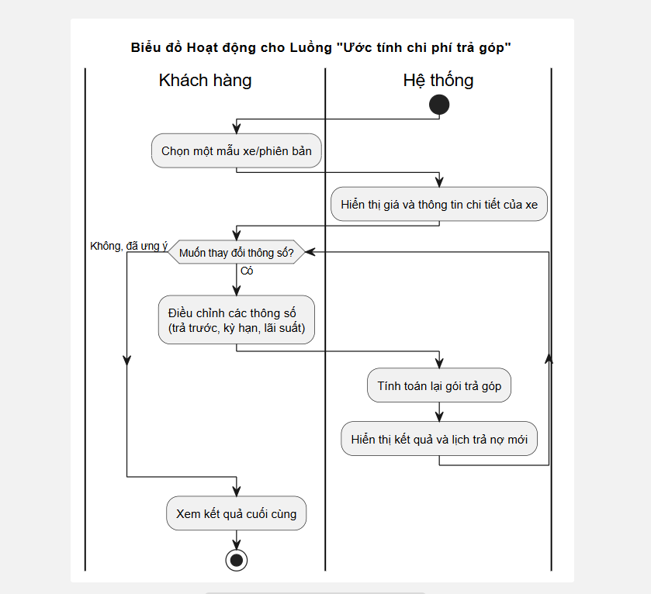
Hình 3. Luồng "Ước tính trả góp"

3.4.2. Biểu đồ Hoạt động cho luồng "Xử lý yêu cầu tư vấn"
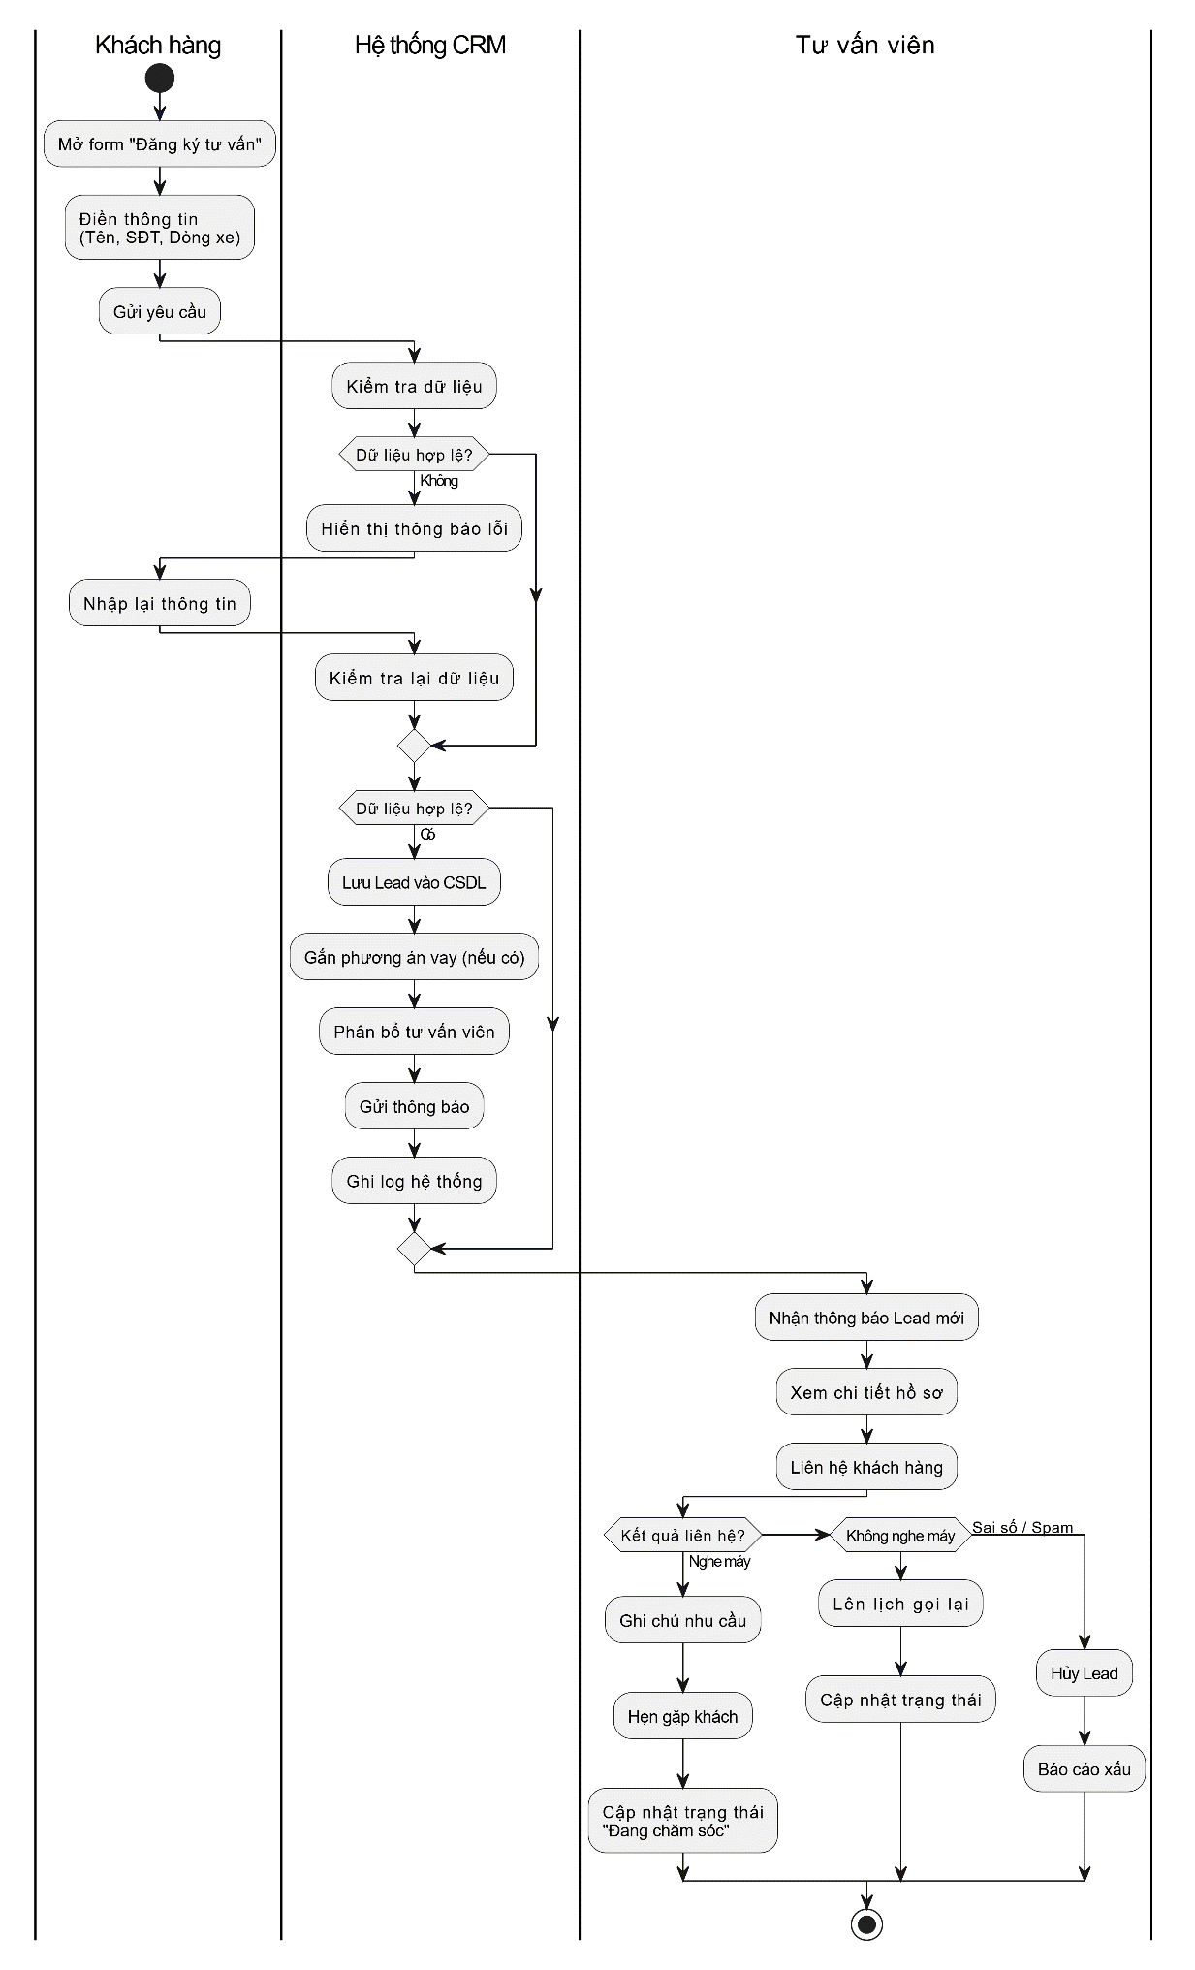
Hình 4. Luồng "Xử lý yêu cầu tư vấn"

3.4.3. Biểu đồ Hoạt động cho luồng "Quản lý sản phẩm "
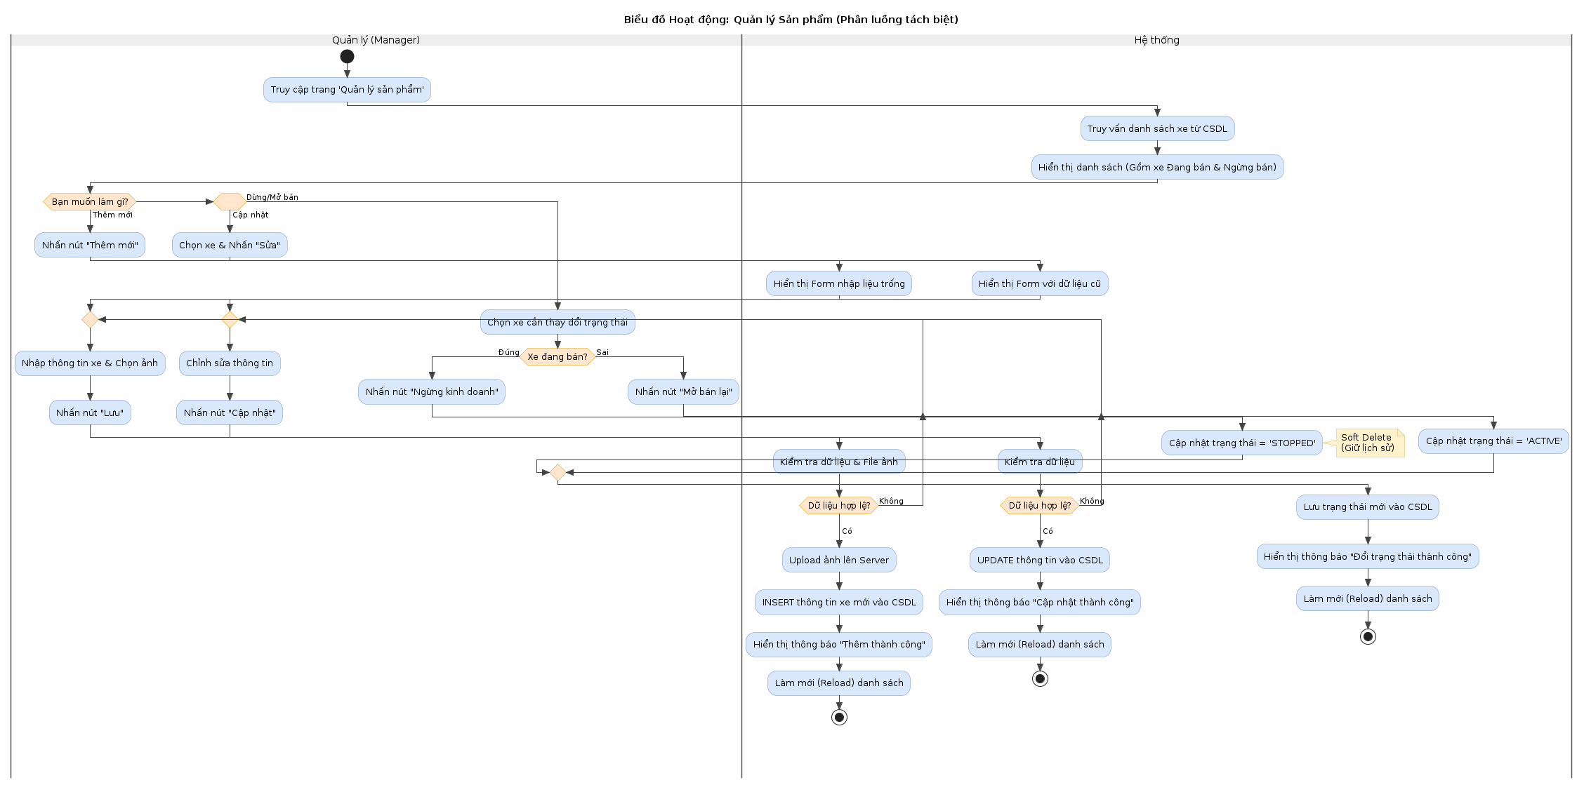
Hình 5. Luồng "Quản lý sản phẩm"

3.4.4. Biểu đồ Hoạt động cho luồng "Quản lý nhân viên "
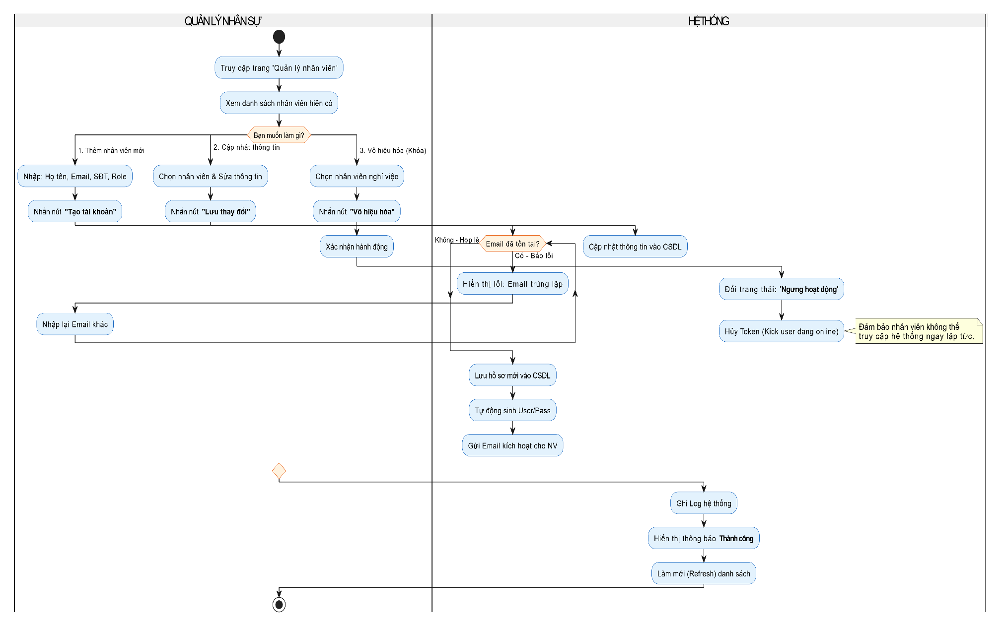
Hình 6. Luồng "Quản lý nhân viên"

3.4.5. Biểu đồ Hoạt động cho luồng "Đăng ký"
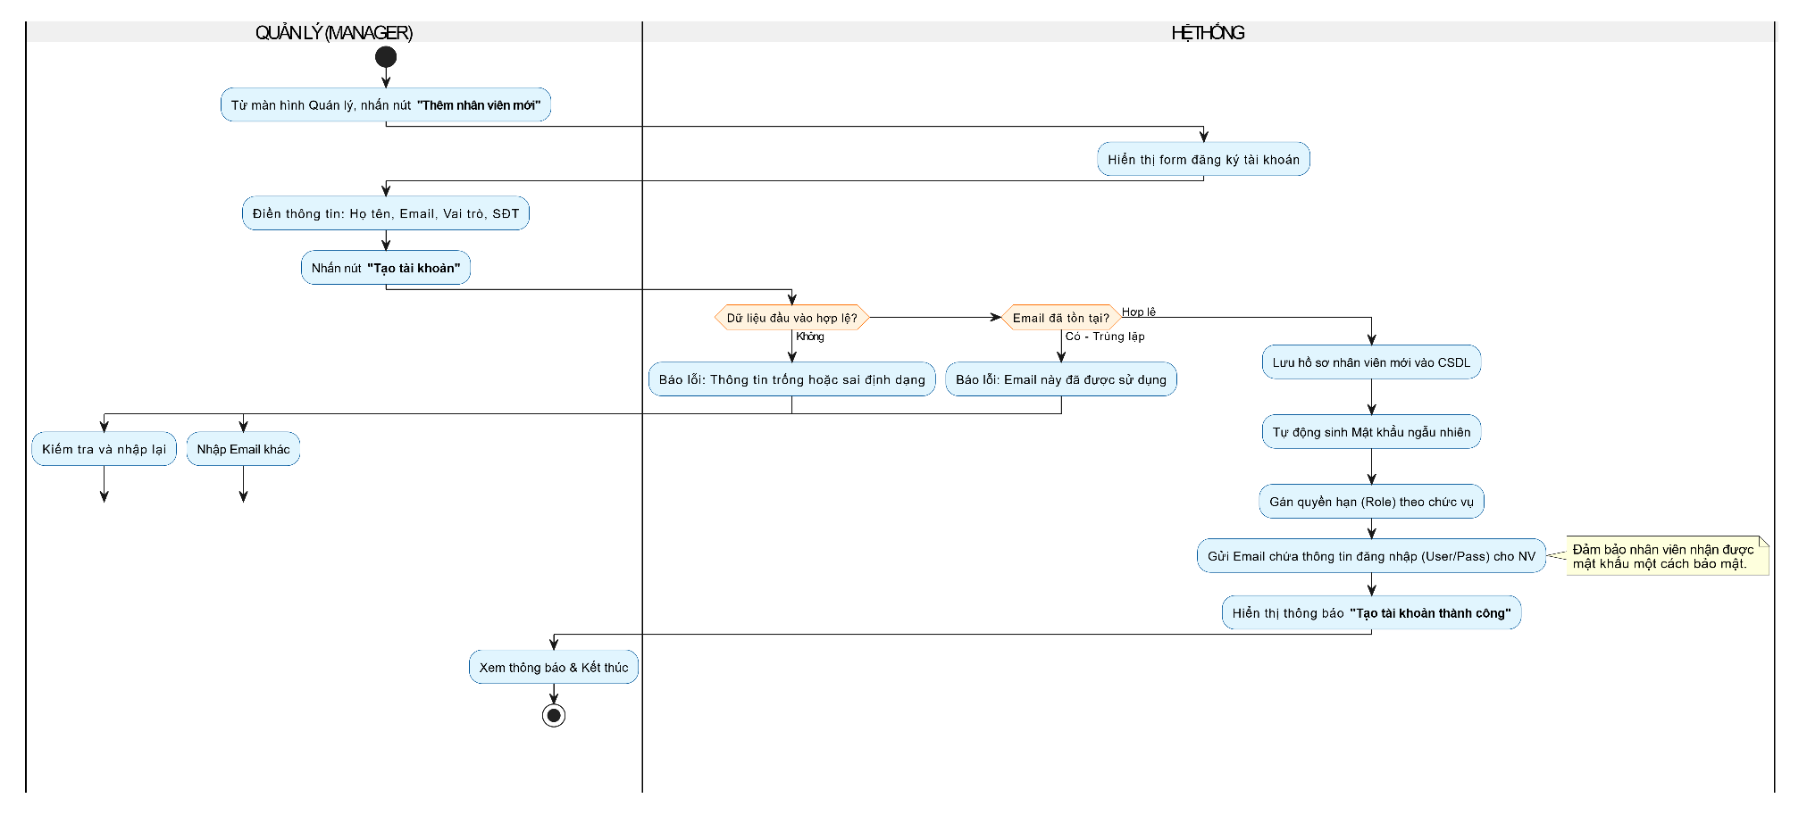
Hình 7. Luồng "Đăng ký"

3.4.6. Biểu đồ Hoạt động cho luồng "Đăng nhập"
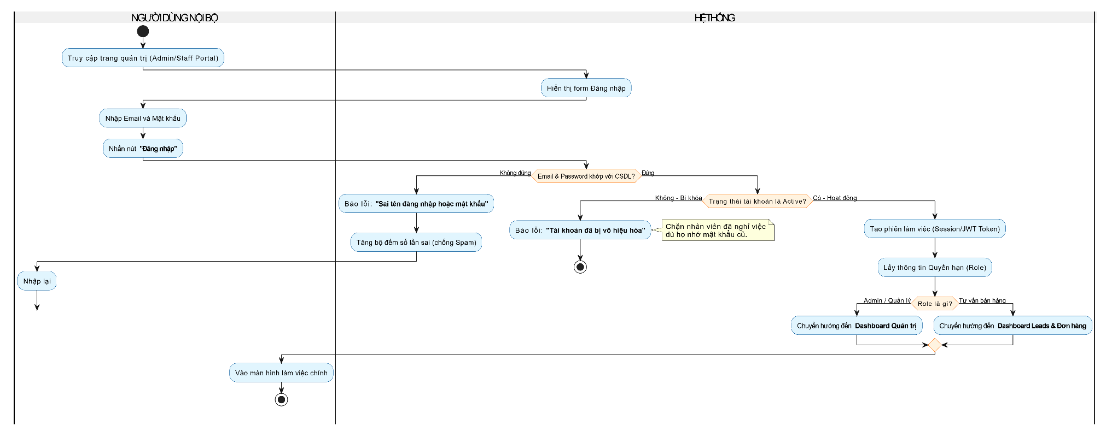
Hình 8. Luồng "Đăng nhập"

3.4.7. Biểu đồ Hoạt động cho luồng "thống kê"
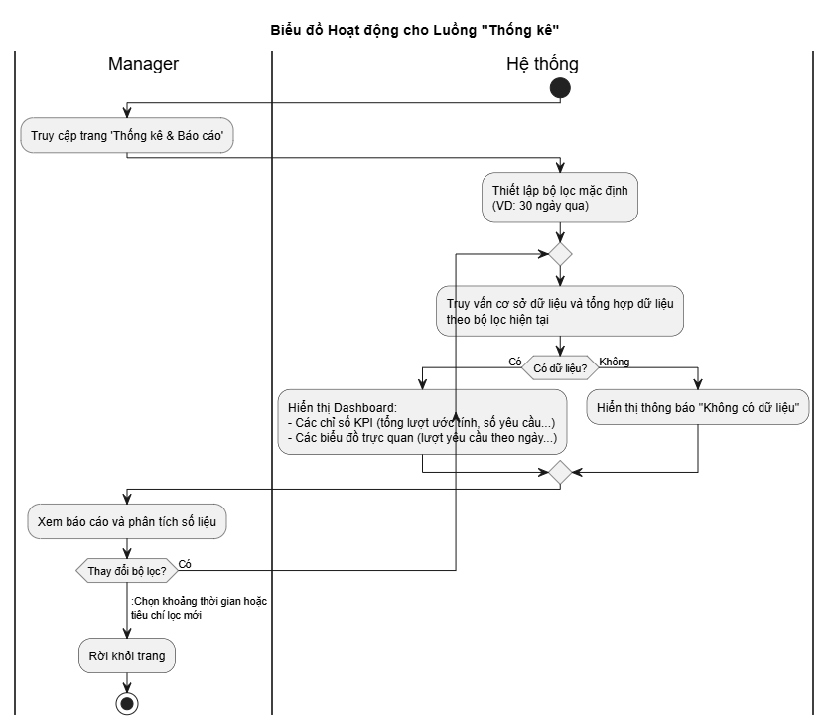
Hình 9. Luồng "Thống kê"

3.5 Thiết kế Cấu trúc Tĩnh qua Biểu đồ Lớp (Class Diagram)

3.5.1. Biểu đồ lớp usecase Ước tính trả góp
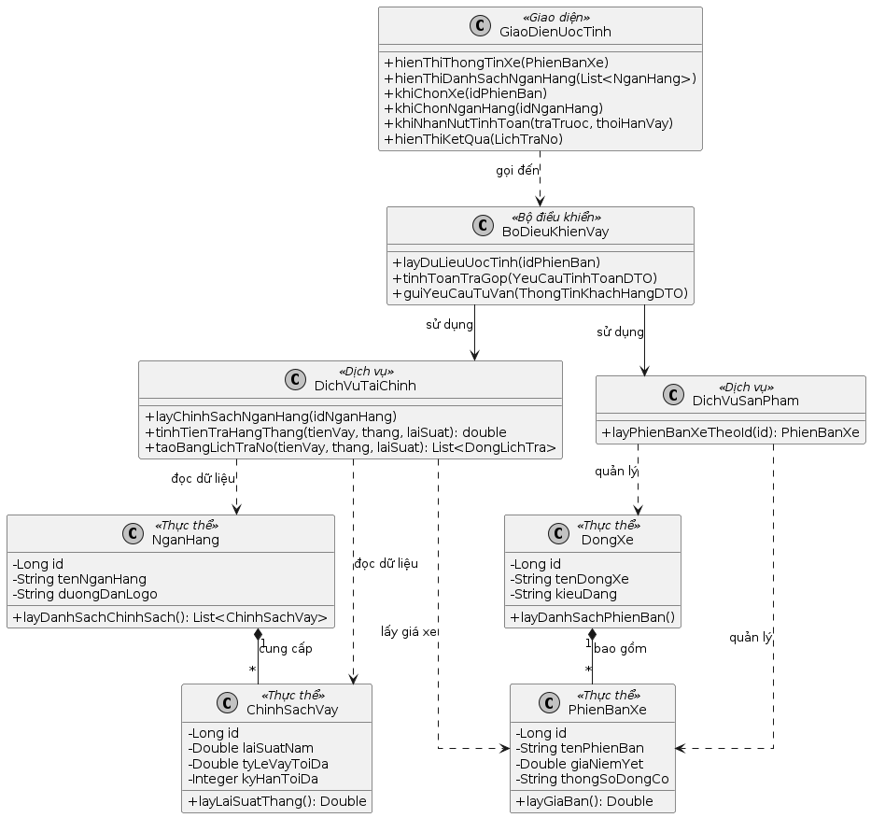
Hình 10. Biểu đồ lớp usecase Ước tính trả góp

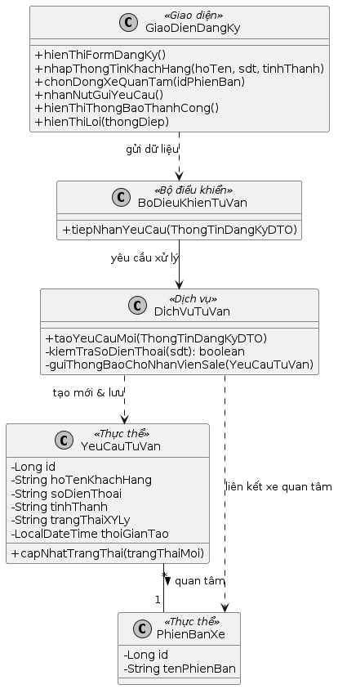
3.5.2. Biểu đồ lớp usecase đăng ký tư vấn
Hình 11. Biểu đồ lớp usecase đăng ký tư vấn

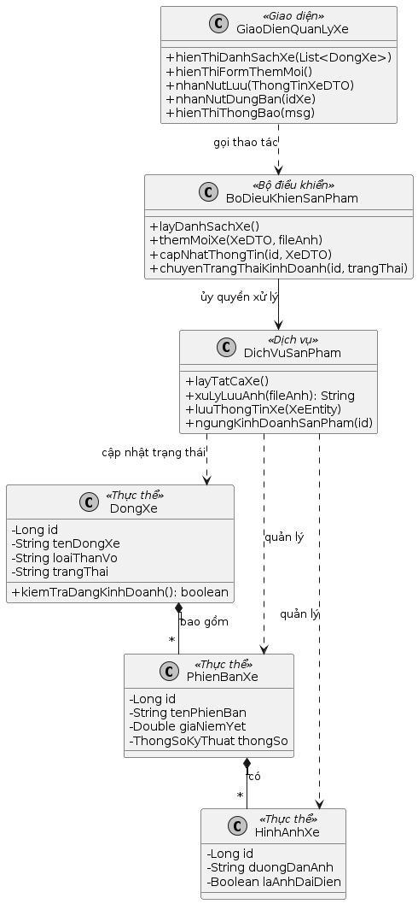
3.5.3. Biểu đồ lớp usecase quản lý xe
Hình 12. Biểu đồ lớp usecase quản lý xe

3.5.4. Biểu đồ lớp usecase quản lý nhân viên
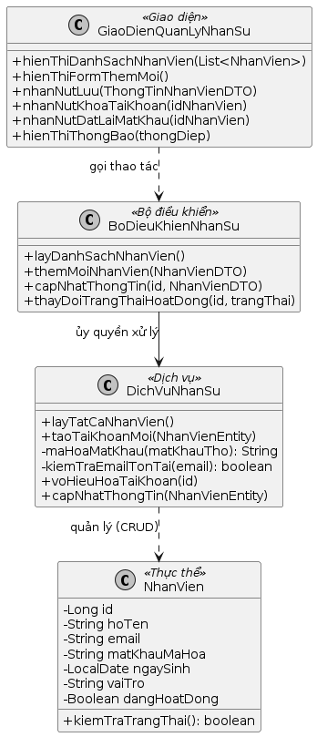
Hình 13. Biểu đồ lớp usecase quản lý nhân viên

3.5.5. Biểu đồ lớp usecase xử lý tư vấn
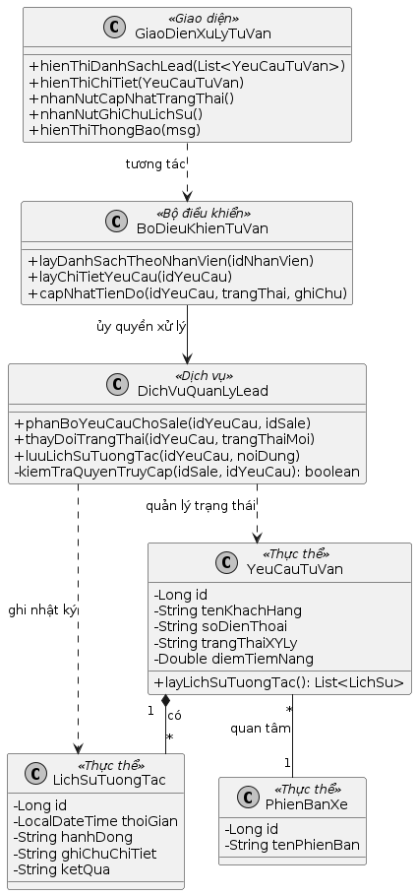
Hình 14. Biểu đồ lớp usecase xử lý tư vấn

3.6 Biểu đồ trình tự

3.6.1. Biểu đồ trình tự ước tính trả góp
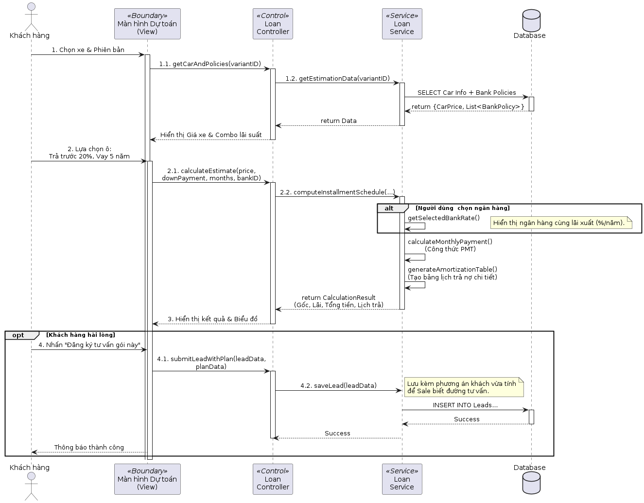
Hình 15. Biểu đồ trình tự ước tính trả góp

3.6.2. Biểu đồ trình tự đăng ký tư vấn
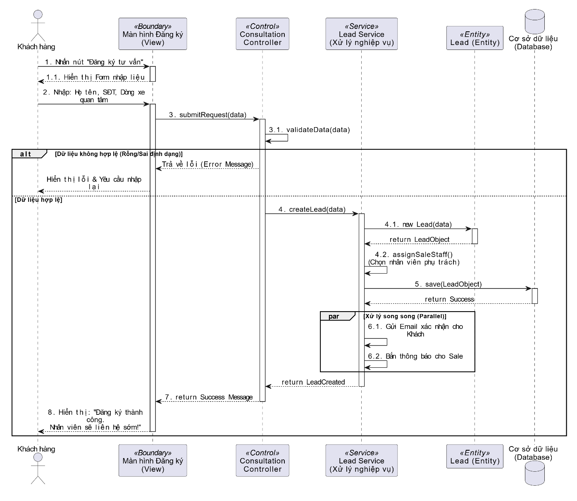
Hình 16. Biểu đồ trình tự đăng ký tư vấn

3.6.3. Biểu đồ trình tự quản lý xe
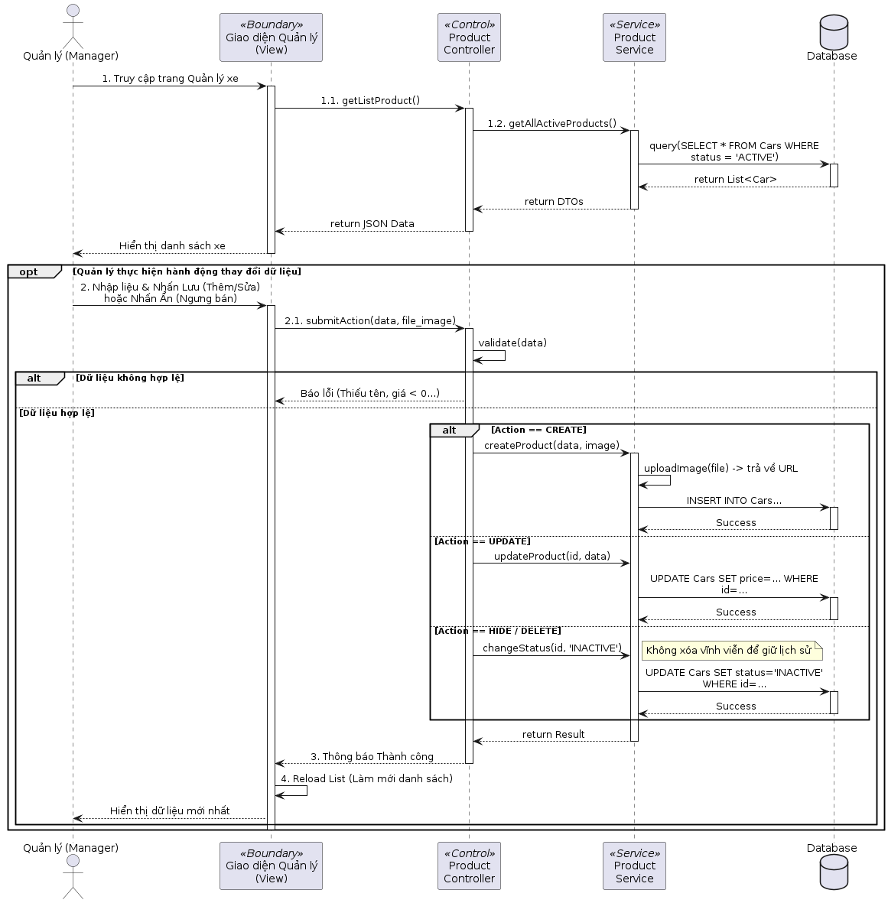
Hình 17. Biểu đồ trình tự quản lý xe

3.6.4. Biểu đồ trình tự quản lý nhân viên
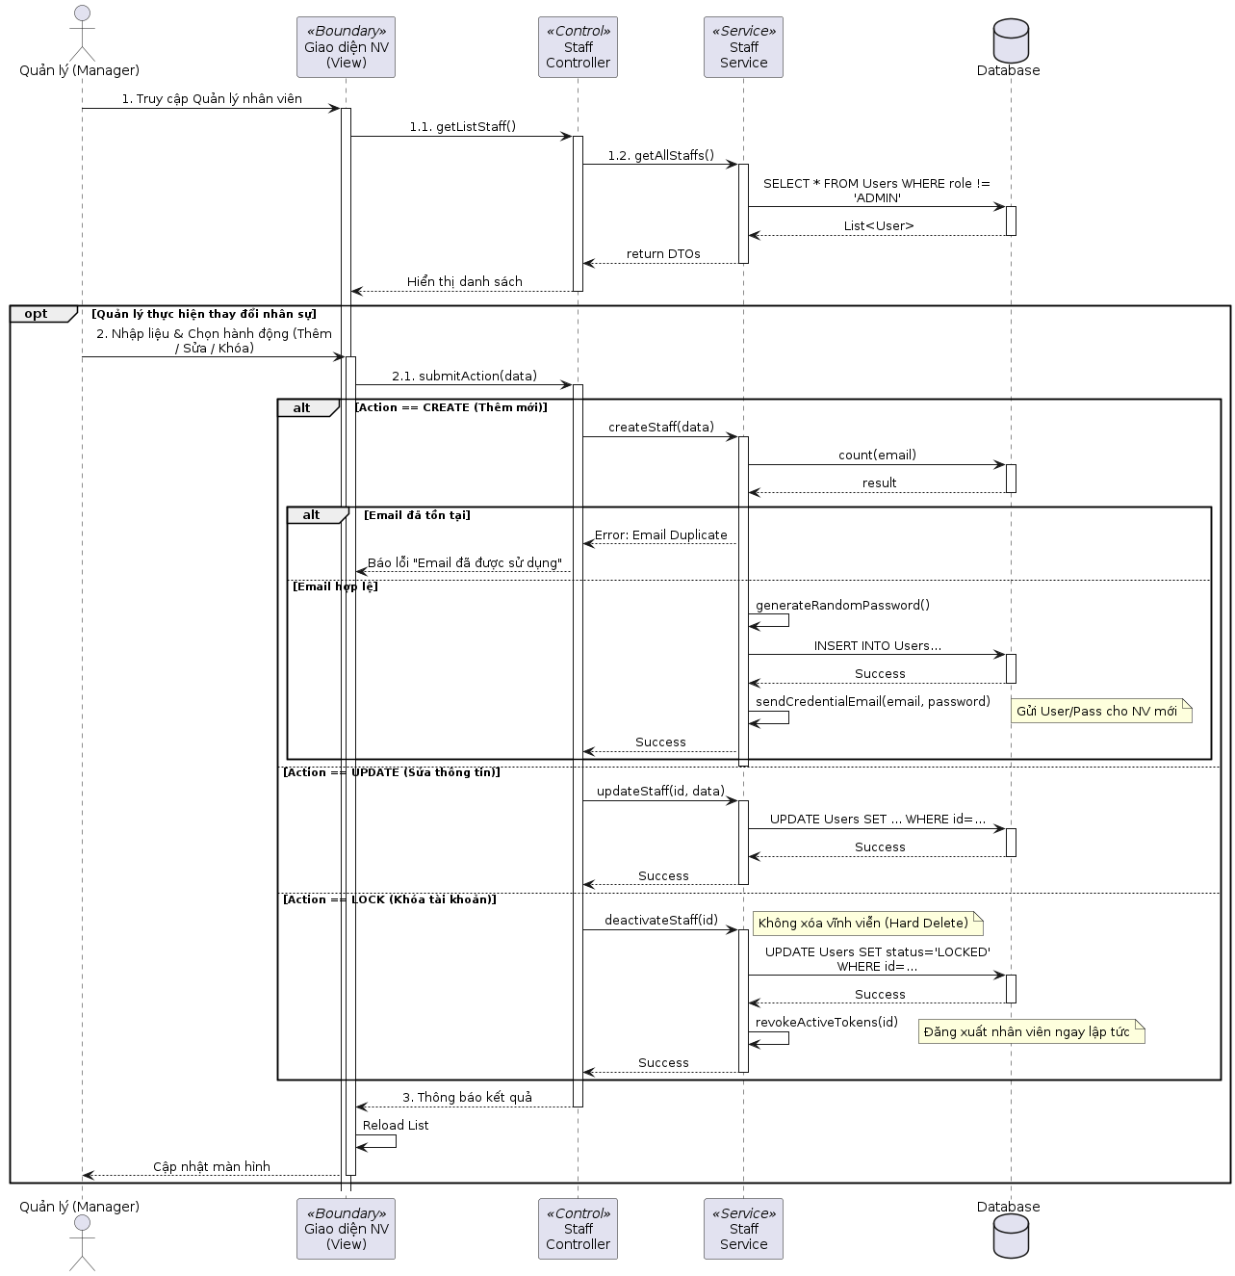
Hình 18. Biểu đồ trình tự quản lý nhân

3.6.5. Biểu đồ trình tự xử lý tư vấn
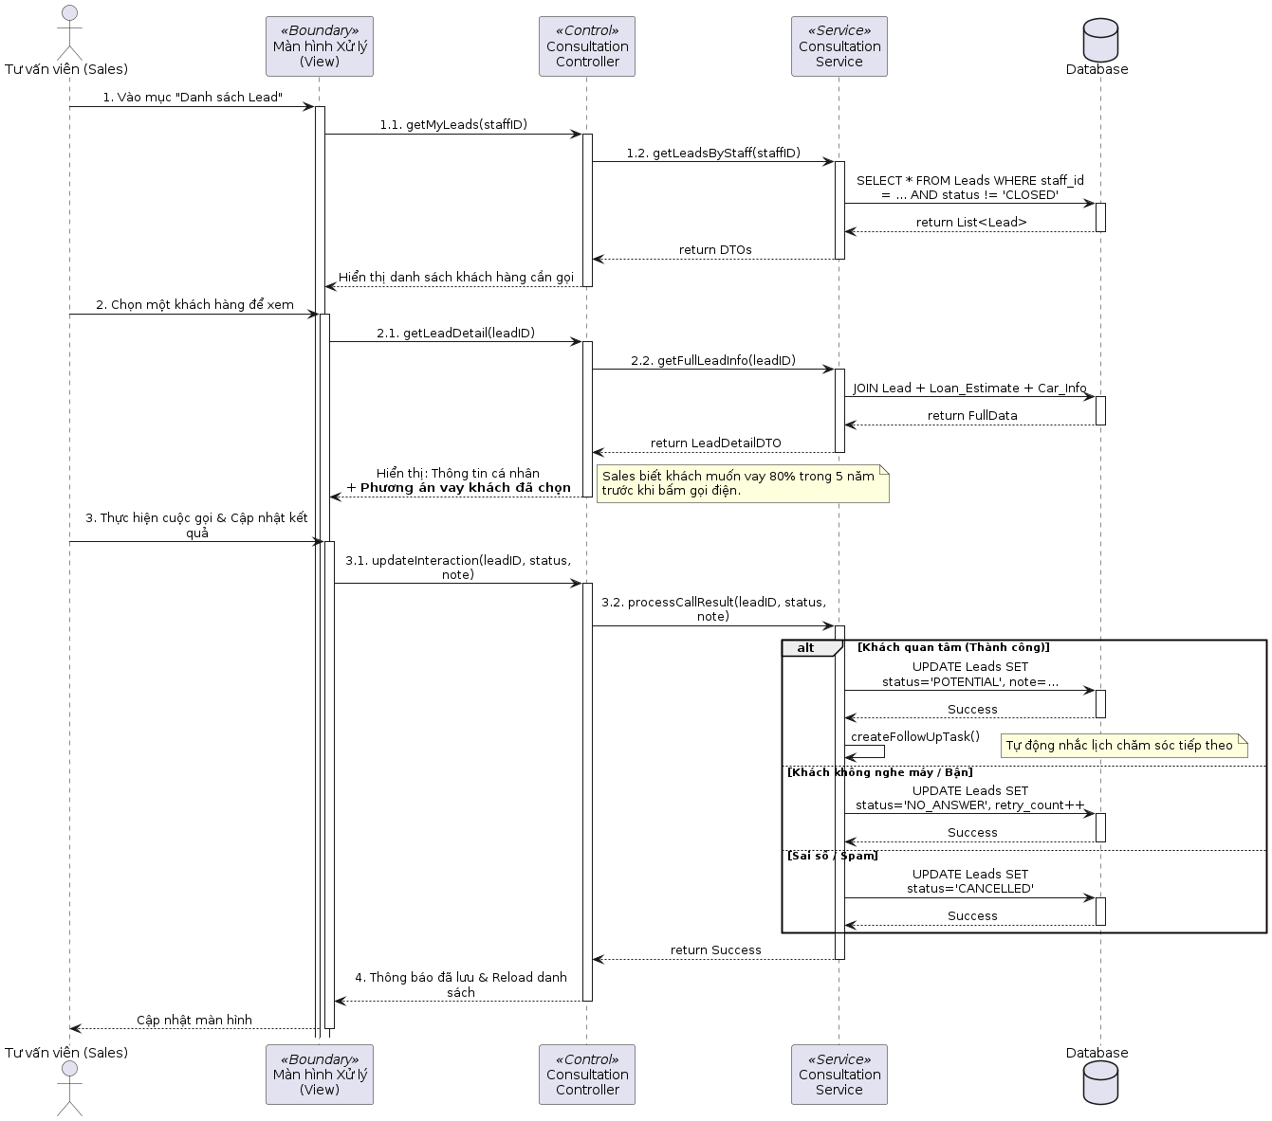
Hình 19. Biểu đồ trình tự xử lý tư vấn

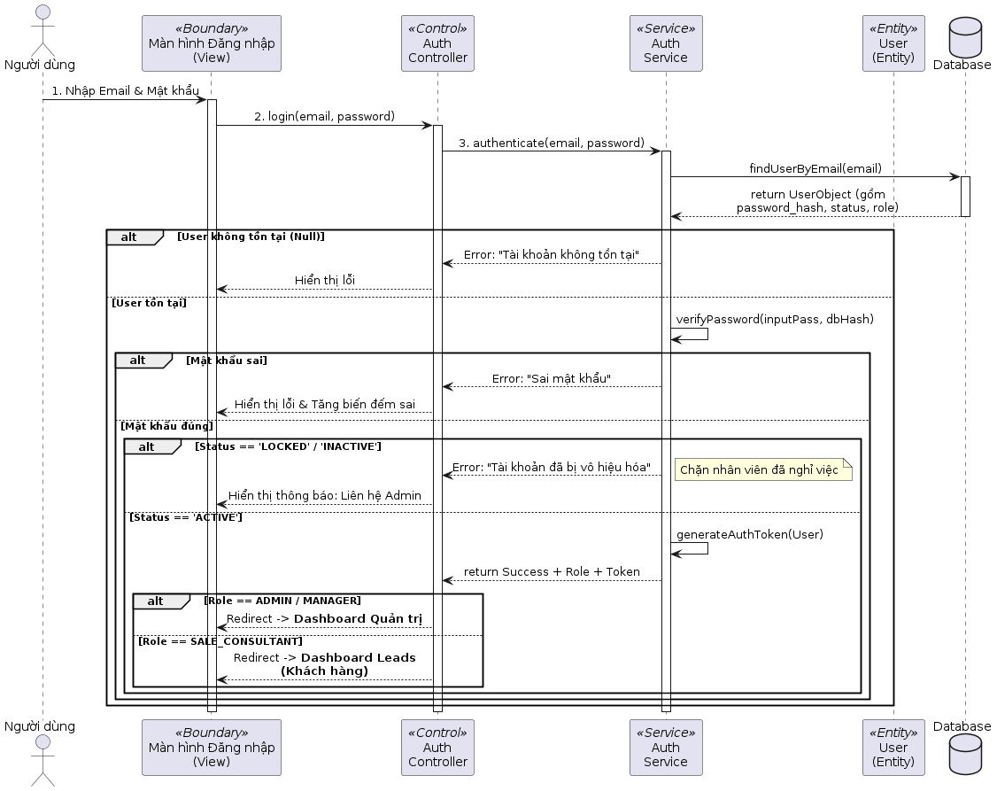
3.6.6. Biểu đồ trình tự đăng nhập
Hình 20. Biểu đồ trình tự đăng nhập

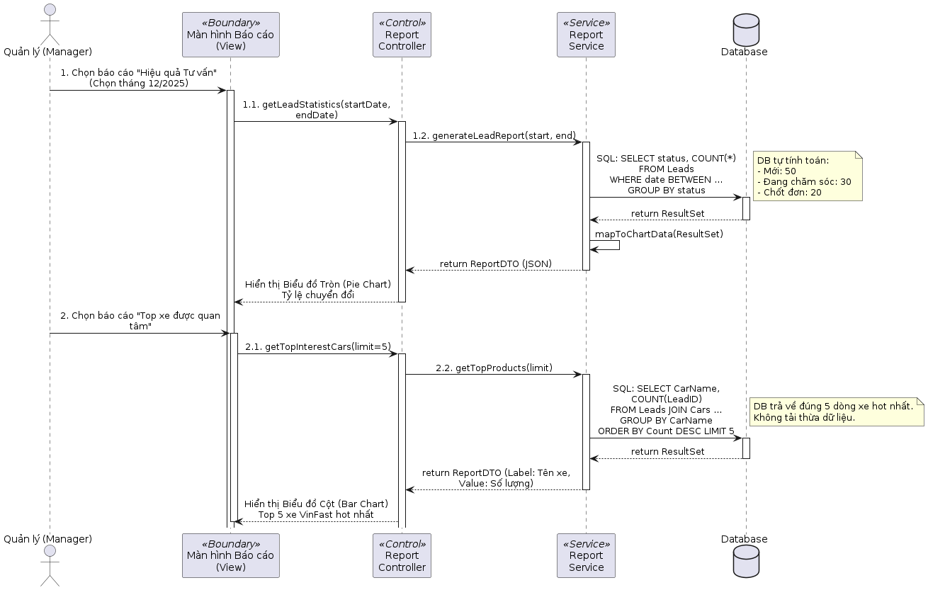
3.6.7. Biểu đồ trình tự Thống kê
Hình 21. Biểu đồ trình tự Thống kê

3.7 Biểu đồ thành phần (Component Diagram)
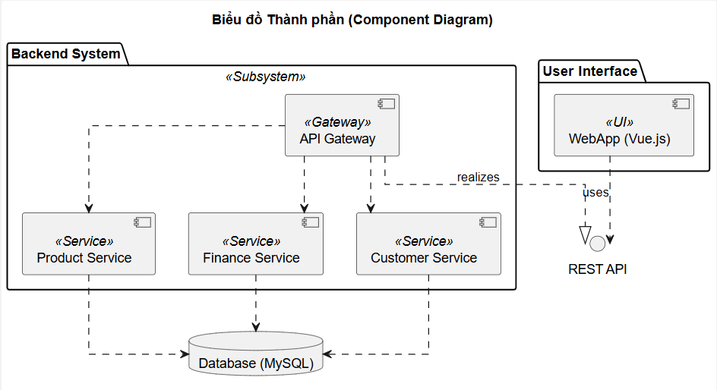
Hình 22. 6 Biểu đồ thành phần (Component Diagram)

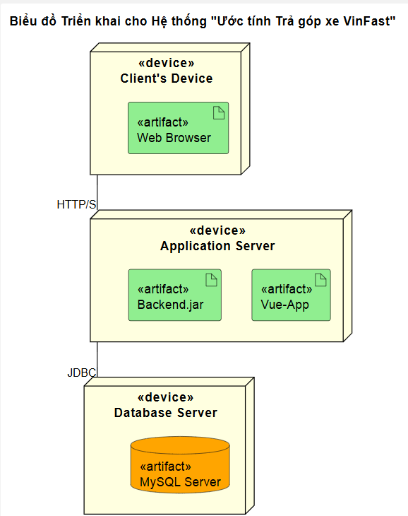
3.8 Biểu đồ triển khai (Deployment Diagram)
Hình 23. Biểu đồ triển khai (Deployment Diagram)

KIỂM THỬ HỆ THỐNG

4.1. Mục tiêu và Chiến lược Kiểm thử

4.1.1. Mục tiêu kiểm thử
Mục tiêu chính của giai đoạn kiểm thử là xác minh và đánh giá (Verification & Validation) hệ thống "Ước tính trả góp xe VinFast". Quá trình này nhằm đảm bảo:
- Hệ thống đáp ứng đầy đủ và chính xác các yêu cầu chức năng đã được định nghĩa trong Chương 3 (ví dụ: công thức tính trả góp, quy trình đăng ký tư vấn).
- Hệ thống đáp ứng các yêu cầu phi chức năng (hiệu năng, bảo mật).
- Phát hiện sớm các lỗi, sai sót về logic nghiệp vụ, kỹ thuật để kịp thời sửa chữa trước khi triển khai.

4.1.2. Chiến lược kiểm thử
- Các giai đoạn kiểm thử:
- Kiểm thử ở mức hệ thống (ST) và kiểm thử chấp nhận (UAT)
- Dùng kiểu kiểm thử thủ công (manual test) bao gồm kiểm thử GUI và từng chức năng.
- Việc kiểm thử chỉ bắt đầu khi đã hoàn thiện bộ test case để kiểm thử GUI và chức năng.
- Thiết kế test case theo phương pháp phân vùng tương đương.
- Chỉ thực hiện kiểm thử hồi quy, không thực hiện kiểm thử lại.
- Các yêu cầu phi chức năng khác: tải trọng, hiệu năng…không được kiểm thử.

- Các loại kiểm thử:
- Kiểm thử chức năng
Mục đích kiểm tra | Đảm bảo các chức năng được kiểm tra hoạt động chính xác theo đặc tả yêu cầu
Kỹ thuật | Thực thi tất cả các trường hợp có thể có cho mỗi nhóm chức năng, sử dụng dữ liệu hợp lệ và không hợp lệ để xác định:  - Kết quả mong đợi khi dữ liệu hợp lệ được sử dụng  - Cảnh báo phù hợp hiện ra khi dữ liệu không hợp lệ được sử dụng
Tiêu chuẩn dừng | Tất cả các test case đã được thiết kế đều được thực thi.  Tất cả các lỗi tìm thấy đều được ghi nhận lý do rõ ràng để có thể giúp cho lập trình viên khắc phục.
Chịu trách nhiệm kiểm thử | Test Designer / Tester
Cách kiểm thử | Kiểm thử bằng tay thủ công, tuần tự theo các bước được định nghĩa trong test case
Xử lý ngoại lệ | Liệt kê tất cả các vấn đề liên quan phát sinh trong quá trình thực thi kiểm thử.
Bảng 9. Bảng loại kiểm thử chức năng

- Kiểm thử giao diện
Mục đích kiểm tra | Đảm bảo các giao diện được hiển thị đúng với thiết kế về kiểu hiển thị, tính hợp lệ về dữ liệu, tính thích ứng khi chạy trên các trình duyệt khác nhau
Kỹ thuật | Thực thi tất cả các trường hợp có thể cho các trình duyệt khác nhau, sử dụng dữ liệu hợp lệ và không hợp lệ để xác định:  - Kết quả mong đợi khi dữ liệu hợp lệ được sử dụng.  - Cảnh báo phù hợp hiện ra khi dữ liệu không hợp lệ được sử dụng.
Tiêu chuẩn dừng | Tất cả các test case đã được thiết kế đều được thực thi.  Tất cả các lỗi tìm thấy đều được ghi nhận lý do rõ ràng để có thể giúp cho lập trình viên khắc phục.
Chịu trách nhiệm kiểm thử | Test Designer / Tester
Cách kiểm thử | Kiểm thử bằng tay thủ công, tuần tự theo các bước được định nghĩa trong test case
Xử lý ngoại lệ | Liệt kê tất cả các vấn đề liên quan phát sinh trong quá trình thực thi kiểm thử.
Bảng 10. Bảng loại kiểm thử giao diện

- Đánh giá rủi ro
STT | Rủi ro | Cách khắc phục | Mức độ rủi ro
1 | Thay đổi yêu cầu làm ảnh hưởng đến nguồn nhân lực và chiến lược test. | Lặp lại plan sao cho phù hợp với lịch trình thực tế khi thay đổi yêu cầu, có thể chọn cách tăng thêm nguồn nhân lực cho dự án, hoặc tăng thời gian làm việc ngoài giờ cho nhân viên. | Cao
2 | Sản phẩm mà lập trình viên thực hiện không kịp theo thời gian như lịch trình đề ra. | Yêu cầu cập nhật tiến độ công việc thường xuyên để quản lý kịp thời các thay đổi về thời gian và kĩ thuật. | Cao
3 | Thiếu nguồn nhân lực do có thành viên đột ngột xin nghỉ. | Bổ sung thêm nguồn nhân lực mới hoặc tăng giờ làm việc ngoài giờ. | Thấp
Bảng 11. Bảng đánh giá rủi ro

- Về công cụ kiểm thử:
Hoạt động | Công cụ | Nhà cung cấp | Phiên bản
Quản lý Test Case | Excel / TestRail | Microsoft/JetBrains | 2019+ / Cloud
Theo dõi lỗi | Jira / Trello | Atlassian/Trello | Cloud
Kiểm thử API (nếu có) | Postman | Postman Inc. | Mới nhất
Bảng 12. Bảng công củ kiểm thử

4.2. Điều kiện chấp nhận kiểm thử
- Tỉ lệ test case đạt(passed): 100%
- Tỉ lệ test case không đạt (failed): 0%
- Hệ thống chạy ổn định trên các trình duyệt web khác nhau (Google Chrome, Microsoft Edge, Mozilla Firefox).

4.3. Kịch bản kiểm thử (Test Case)

Ước tính Chi phí Trả góp
ID | Test Case Description | Test Case Procedure | Expected Output | Result | Note
TC01 | Hiển thị mặc định | 1) Nhấn vào menu "Dự toán chi phí trả góp" | 1) Hiển thị giao diện dự toán  2) Mẫu xe/phiên bản mặc định được chọn  3) Danh sách "Mẫu xe" và "Ngân hàng" hiển thị đầy đủ (lấy từ CSDL) | pass | Luồng cơ bản
TC02 | Thay đổi Mẫu xe | 1) Nhấn vào menu "Dự toán chi phí trả góp"  2) Chọn Mẫu xe = "VF 9"  3) Chọn Phiên bản = "Plus" | 1) Giá niêm yết cập nhật theo VF 9 Plus  2) Hình ảnh xe thay đổi tương ứng  3) Giao diện không bị lỗi hiển thị | pass | Kiểm tra ĐỌC dữ liệu
TC03 | Tính toán thành công (Luồng chuẩn) | 1) Chọn Mẫu xe = "VF 8"  2) Nhập Trả trước = "30%"  3) Chọn Thời hạn = "5 năm"  4) Chọn Ngân hàng = "Techcombank" (Lãi 8%) | 1) Bảng lịch trả nợ hiển thị ngay lập tức  2) Số tiền trả hàng tháng tính đúng theo công thức dư nợ giảm dần  3) Tổng tiền lãi và gốc hiển thị chính xác | pass | Luồng cơ bản
TC04 | Tính toán khi đổi lãi suất | 1) Thực hiện như TC03  2) Đổi Ngân hàng = "Vietcombank" (Lãi 10%) | 1) Bảng lịch trả nợ cập nhật lại tức thì  2) Số tiền trả hàng tháng tăng lên (do lãi suất cao hơn) | pass | Kiểm tra tính toán lại
TC05 | Nhập sai mức trả trước (Quá thấp) | 1) Chọn Mẫu xe = "VF 5"  2) Nhập Trả trước = "5%" | 1) Hiển thị thông báo lỗi "Mức trả trước phải từ 10% đến 90%"  2) Không hiển thị bảng tính toán | fail | Luồng rẽ nhánh (Validate)
TC06 | Nhập sai mức trả trước (Quá cao) | 1) Chọn Mẫu xe = "VF 5"  2) Nhập Trả trước = "95%" | 1) Hiển thị thông báo lỗi "Mức trả trước phải từ 10% đến 90%"  2) Không hiển thị bảng tính toán | fail | Luồng rẽ nhánh (Validate)
Bảng 13. Ước tính Chi phí Trả góp

Kịch bản kiểm thử đơn vị cho Service Tài chính (FinanceService)
Mục tiêu: Đảm bảo các hàm tính toán dòng tiền (PMT) và bảng lịch trả nợ hoạt động chính xác tuyệt đối với các con số, không phụ thuộc vào giao diện người dùng. Công nghệ sử dụng: JUnit 5 và Mockito.
Bảng các Test Case cho hàm tính toán (calculateMonthlyPayment)
ID | Tên kịch bản | Dữ liệu đầu vào (Input) | Kết quả mong đợi (Expected)
UT_01 | Tính khoản trả hàng tháng (Chuẩn) | - Vay: 500.000.000 VNĐ  - Kỳ hạn: 12 tháng  - Lãi: 12%/năm | - Gốc hàng tháng: 41.666.666 VNĐ  - Lãi tháng 1: 5.000.000 VNĐ  - Tổng trả tháng 1: 46.666.666 VNĐ
UT_02 | Tính với kỳ hạn dài (96 tháng) | - Vay: 1.000.000.000 VNĐ  - Kỳ hạn: 96 tháng  - Lãi: 10%/năm | - Gốc hàng tháng: 10.416.666 VNĐ  - Lãi tháng 1: 8.333.333 VNĐ
UT_03 | Kiểm tra làm tròn số | - Vay: 100.000.000 VNĐ  - Chia 3 tháng | Tổng gốc 3 tháng cộng lại phải bằng đúng 100.000.000 (Xử lý sai số làm tròn)
UT_04 | Ngoại lệ: Lãi suất âm | - Lãi suất: -5% | Hệ thống ném ra ngoại lệ IllegalArgumentException
UT_05 | Ngoại lệ: Kỳ hạn = 0 | - Kỳ hạn: 0 tháng | Hệ thống ném ra ngoại lệ IllegalArgumentException

